Informacja z wykonania budżetu
Wojewody Łódzkiego w układzie
klasyfikacji budżetowej za I półrocze 2021 roku

Część ogólna

Zgodnie z art. 175 ust. 1 pkt 1-3 i ust. 2 ustawy z dnia 27 sierpnia 2009 r. o finansach publicznych (Dz.U. z 2021 r. poz. 305), prowadzony jest stały nadzór i kontrola:
- gospodarki finansowej podległych jednostek organizacyjnych, w tym nad dokonywaniem przez te jednostki wstępnej oceny celowości poniesionych wydatków oraz realizacji właściwych procedur,
- wykorzystania dotacji udzielonych z budżetu państwa,
- realizacji zadań finansowanych z budżetu państwa.
Przedmiotem nadzoru i kontroli jest w szczególności prawidłowość i terminowość pobierania dochodów, zgodność wydatków z planowanym przeznaczeniem, prawidłowość wykorzystania środków finansowych, w tym zakres zrealizowanych zadań, wysokość i terminy przekazywania dotacji, prawidłowość wykorzystania dotacji udzielonych z budżetu państwa pod względem zgodności z przeznaczeniem oraz wysokości wykorzystanej dotacji, a stopniem realizacji zadań przewidzianych do sfinansowania dotacją z budżetu państwa.
Z budżetu Wojewody Łódzkiego finansowane są jednostki zespolonej i niezespolonej administracji rządowej w województwie łódzkim, w tym Łódzki Urząd Wojewódzki w Łodzi oraz jednostka organizacyjna podporządkowana Wojewodzie Łódzkiemu lub przez niego nadzorowana.
Ponadto z budżetu Wojewody przekazywane są głównie dotacje:
- na realizację zadań z zakresu administracji rządowej, zadań własnych, zadań realizowanych na podstawie porozumień oraz zadań związanych z realizacją świadczenia wychowawczego stanowiącego pomoc państwa w wychowywaniu dzieci dla 177 gmin województwa łódzkiego, 24 powiatów, w tym 3 miast na prawach powiatu, samorządu województwa,
- na finansowanie lub dofinansowanie ustawowo określonych zadań bieżących realizowanych przez pozostałe jednostki sektora finansów publicznych,
- na finansowanie lub dofinansowanie zadań zleconych do realizacji fundacjom, stowarzyszeniom oraz pozostałym jednostkom niezaliczonym do sektora finansów publicznych,
- na realizację zadań w ramach programów finansowanych z udziałem środków europejskich lub płatności w ramach budżetu środków europejskich,
- podmiotowe dla jednostek niezaliczanych do sektora finansów publicznych.
Budżet Wojewody Łódzkiego był realizowany w oparciu o projekt ustawy budżetowej na rok 2021 oraz ustawę budżetową na rok 2021 z dnia 20 stycznia 2021 r. (Dz. U. z 29 stycznia
2021 r. poz. 190), Decyzją Wojewody Łódzkiego Nr FB-I.3111.1.2021 z 11 lutego 2021 r.
w sprawie podziału kwot dochodów i wydatków określonych w ustawie budżetowej na rok 2021 dla części 85/10 – województwo łódzkie dokonano następującego podziału:
- dochody w kwocie 145.893.000,00 zł,
- wydatki w kwocie 4.471.226.000,00 zł,
w tym: - bieżące 4.458.994.000,00 zł,
- majątkowe 12.232.000,00 zł.

DOCHODY
Dochody budżetu Wojewody Łódzkiego określone w ustawie budżetowej na rok 2021 w kwocie 145.893.000,00 zł, co przedstawia wykres 1, do 30 czerwca 2021 r. zostały zrealizowane
w łącznej wysokości 103.808.669,07 zł, tj. 71,2% planu, w tym głównie w działach:
  - Gospodarka mieszkaniowa 49.607.353,68 zł,
  - Rolnictwo i łowiectwo 26.318.429,03 zł,
  - Rodzina 14.912.605,33 zł,
  - Administracja publiczna 6.273.532,24 zł,
  - Pozostałe zadania w zakresie polityki społecznej 2.199.396,15 zł,
  - Ochrona zdrowia 2.169.850,08 zł.

Wykonanie dochodów przedstawia wykres 2.
Realizację dochodów do 30 czerwca 2021 r. w poszczególnych działach, zgodnie ze sprawozdaniem Rb-27, przedstawia poniższe zestawienie:
w złotych i groszach
Dział | Plan dochodów na rok 2021 | Dochody wykonane | Należności do zapłaty ogółem | w tym: | Nadpłaty | % wykonania planu  (3:2)
 |  |  |  | zaległości netto | Nadpłaty | % wykonania planu  (3:2)
1 | 2 | 3 | 4 | 5 | 6 | 7
010 | 53 731 000,00 | 26 318 429,03 | 4 743 701,96 | 1 686 872,37 | 881,07 | 49,0
020 | 0,00 | 0,00 | 609,42 | 609,42 | 0,00 | 0,0
500 | 66 000,00 | 60 771,19 | 50 581,24 | 24 801,24 | 0,00 | 92,1
600 | 113 000,00 | 126 963,31 | 86 471 460,09 | 86 468 990,09 | 0,00 | 112,4
630 | 9 000,00 | 3 895,00 | 0,00 | 0,00 | 0,00 | 43,3
700 | 52 084 000,00 | 49 607 353,68 | 76 506 693,59 | 74 748 245,73 | 1 565 155,86 | 95,2
710 | 969 000,00 | 714 603,63 | 5 514 567,52 | 3 563 849,18 | 3 537,09 | 73,7
750 | 7 850 000,00 | 6 273 532,24 | 14 246 803,96 | 14 161 316,13 | 363 845,15 | 79,9
754 | 88 000,00 | 130 175,62 | 970 989,33 | 966 693,27 | 0,00 | 147,9
755 | 0,00 | 7 156,35 | 0,00 | 0,00 | 0,00 | 0,0
758 | 0,00 | 146,53 | 0,00 | 0,00 | 0,00 | 0,0
801 | 14 000,00 | 63 248,48 | 1 767,30 | 1 767,30 | 0,00 | 451,8
851 | 5 231 000,00 | 2 169 850,08 | 16 111 497,43 | 15 085 165,93 | 3 213,93 | 41,5
852 | 460 000,00 | 961 770,93 | 615 976,56 | 557 341,06 | 13 264,27 | 209,1
853 | 2 725 000,00 | 2 199 396,15 | 5 788,35 | 0,00 | 0,00 | 80,7
854 | 0,00 | 30 326,65 | 0,00 | 0,00 | 0,00 | 0,0
855 | 22 350 000,00 | 14 912 605,33 | 787 170 533,08 | 745 479 204,76 | 15 121,58 | 66,7
900 | 203 000,00 | 226 595,86 | 186 283,67 | 164 801,75 | 0,00 | 111,6
921 | 0,00 | 1 849,01 | 0,00 | 0,00 | 0,00 | 0,0
Razem | 145 893 000,00 | 103 808 669,07 | 992 597 253,50 | 942 909 658,23 | 1 965 018,95 | 71,2
Najwyższe kwotowo dochody budżetowe zostały zrealizowane przez następujące państwowe jednostki budżetowe:
    - Powiatowe Inspektoraty Weterynarii 25.601.446,63 zł,
    - Łódzki Urząd Wojewódzki w Łodzi 6.946.835,36 zł,
    - Wojewódzką Stację Sanitarno – Epidemiologiczną w Łodzi 1.744.928,87 zł.
Strukturę wykonania dochodów w części 85/10 – województwo łódzkie przedstawia wykres 3.
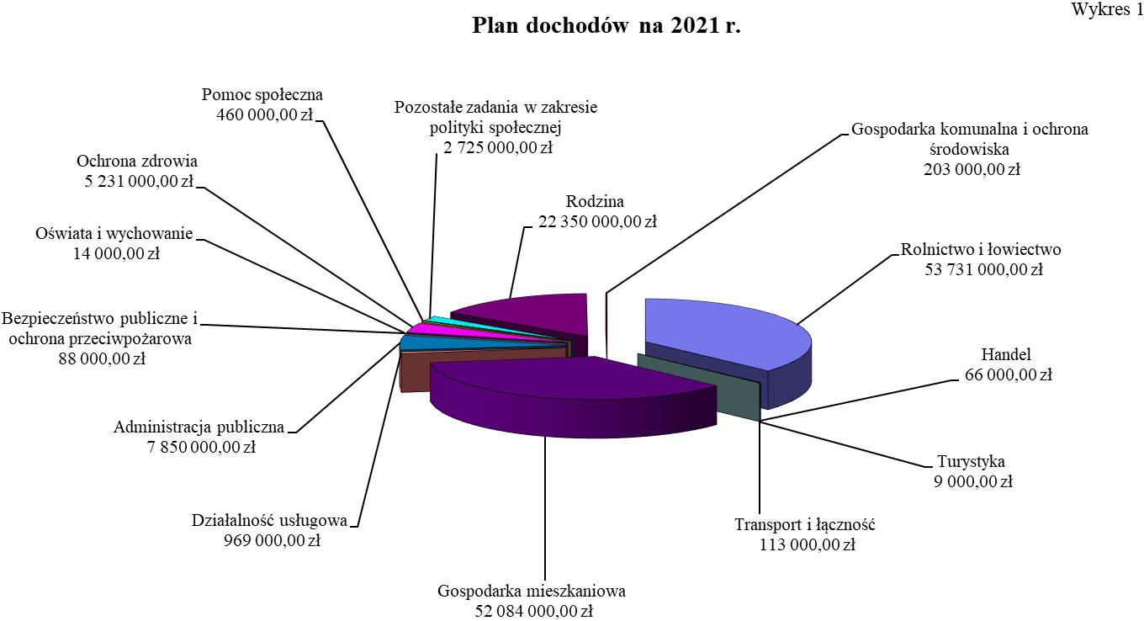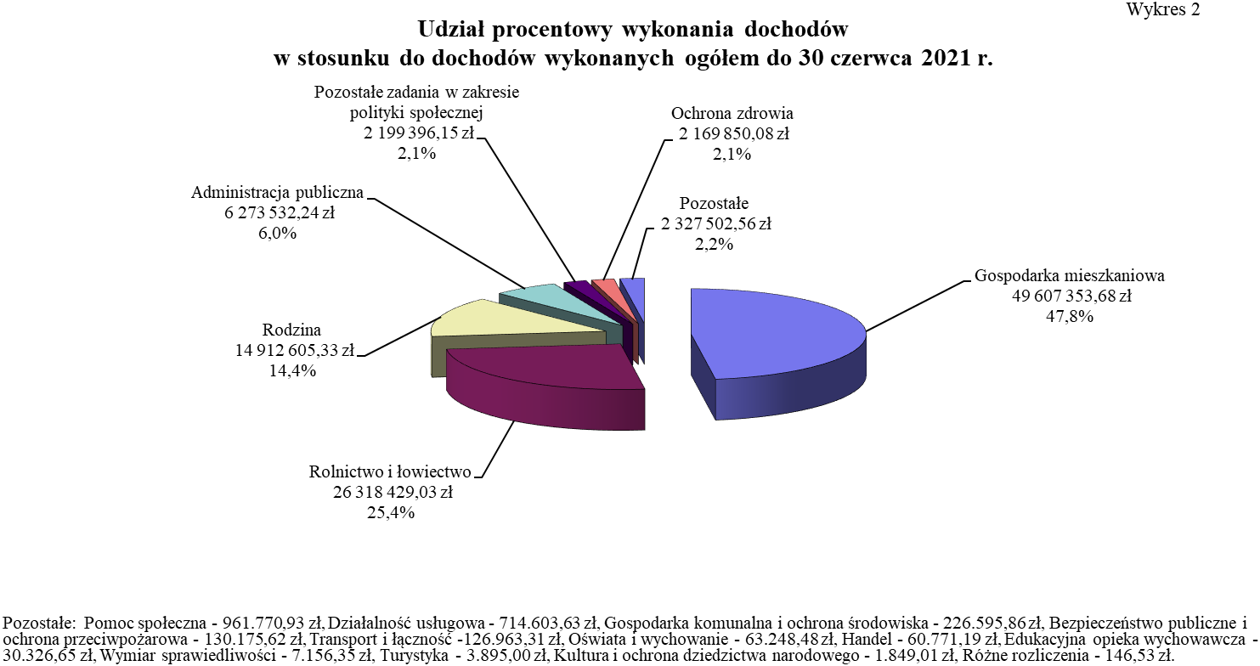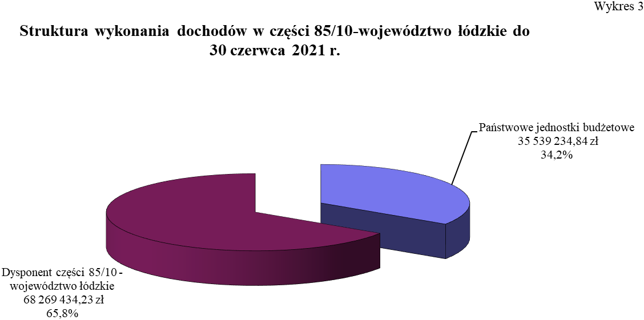

WYDATKI
Plan wydatków w ramach części 85/10 – województwo łódzkie wg ustawy budżetowej na rok 2021 został ustalony w wysokości 4.471.226.000,00 zł, a po uwzględnieniu wszystkich zmian dokonanych decyzjami Ministra Finansów i Wojewody Łódzkiego na 30 czerwca 2021 r. wyniósł 4.693.134.526,59 zł, i w poszczególnych działach ukształtował się następująco:
Dział 010 – Rolnictwo i łowiectwo 160.180.986,81 zł,
Dział 050 – Rybołówstwo i rybactwo 2.222.000,00 zł,
Dział 500 – Handel 6.763.000,00 zł,
Dział 600 – Transport i łączność 35.499.903,00 zł,
Dział 630 – Turystyka 2.000,00 zł,
Dział 700 – Gospodarka mieszkaniowa 7.798.114,00 zł,
Dział 710 – Działalność usługowa 23.993.000,00 zł,
Dział 750 – Administracja publiczn 115.046.144,91 zł,
Dział 752 – Obrona narodowa 330.000,00 zł,
Dział 754 – Bezpieczeństwo publiczne i ochrona przeciwpożarowa 225.114.539,00 zł,
Dział 755 – Wymiar sprawiedliwości 6.798.000,00 zł,
Dział 756 – Dochody od osób prawnych od osób fizycznych i od
innych jednostek nieposiadających osobowości prawnej
oraz wydatki związane z ich poborem 8.309,00 zł,
Dział 758 – Różne rozliczenia 3.022.451,00 zł,
Dział 801 – Oświata i wychowanie 137.526.822,87 zł,
Dział 851 – Ochrona zdrowia 327.999.145,00 zł,
Dział 852 – Pomoc społeczna 299.717.734,00 zł,
Dział 853 – Pozostałe zadania w zakresie polityki społecznej 12.696.529,00 zł,

Dział 854 – Edukacyjna opieka wychowawcza 10.669.196,00 zł,
Dział 855 – Rodzina 3.297.569.426,00 zł,
Dział 900 – Gospodarka komunalna i ochrona środowiska 11.368.000,00 zł,
Dział 921 – Kultura i ochrona dziedzictwa narodowego 7.058.226,00 zł,
Dział 925 – Ogrody botaniczne i zoologiczne oraz naturalne obszary
i obiekty chronionej przyrody 1.751.000,00 zł.
Na realizację wydatków budżetu Wojewody Łódzkiego do 30 czerwca 2021 r. zostały przekazane środki i dotacje w wysokości 2.317.356.335,69 zł, tj. 49,4% planu po zmianach (wykres 4) na rzecz:
- państwowych jednostek budżetowych 177.011.309,01 zł,
- samorządu województwa 12.265.644,39 zł,
- powiatów 227.433.878,13 zł,
- gmin 1.838.371.066,66 zł,
- innych zadań realizowanych z budżetu Wojewody Łódzkiego 62.274.437,50 zł.

Do 30 czerwca 2021 r. plan po zmianach ustalony w kwocie 4.693.134.526,59 zł został wykonany, zgodnie ze sprawozdaniem Rb-28, w wysokości 2.317.249.691,13 zł, tj. 49,4%,
co przedstawia wykres 5.

Do 30 czerwca 2021 r. z budżetu Wojewody Łódzkiego najwięcej środków przeznaczono na zadania z zakresu (wykres 6):
- rodziny (dział 855) 1.608.163.807,70 zł,
(tj. 69,4% ogółu poniesionych wydatków z budżetu Wojewody Łódzkiego, głównie z przeznaczeniem na: zadania związane
z realizacją świadczenia wychowawczego stanowiącego pomoc państwa w wychowywaniu dzieci – rozdz. 85501 w kwocie 1.210.646.779,00 zł, tj. 75,3% ogółu poniesionych wydatków
w tym dziale oraz realizację świadczeń rodzinnych i świadczenia
z funduszu alimentacyjnego – rozdz. 85502 w kwocie 377.194.666,00 zł, tj. 23,5% ogółu poniesionych wydatków w tym dziale)
- ochrony zdrowia (dział 851) 150.391.480,79 zł,
(tj. 6,5% ogółu poniesionych wydatków z budżetu Wojewody Łódzkiego, głównie z przeznaczeniem na finansowanie ustawowo określonych zadań bieżących realizowanych przez pozostałe jednostki sektora finansów publicznych dla zespołów ratownictwa medycznego – rozdz. 85141 w kwocie 61.962.417,50 zł, na zadania inspekcji sanitarnej – rozdz. 85132 w kwocie 51.718.186,81 zł oraz na opłacenie składek na ubezpieczenie zdrowotne za osoby bezrobotne bez prawa do zasiłku lub stypendium oraz dzieci i uczniów niepodlegających obowiązkowi ubezpieczenia zdrowotnego z innego tytułu – rozdz. 85156
w kwocie 31.252.389,00 zł)
- pomocy społecznej (dział 852) 142.136.289,05 zł,
(tj. 6,1% ogółu poniesionych wydatków z budżetu Wojewody Łódzkiego, głównie z przeznaczeniem na wypłatę zasiłków okresowych i stałych z pomocy społecznej – rozdz. 85214 i 85216
w kwocie 57.268.245,00 zł, tj. 40,3% ogółu poniesionych wydatków w tym dziale oraz dofinansowanie działalności domów pomocy społecznej – rozdz. 85202 w kwocie 27.714.170,00 zł,
tj. 20,0 % ogółu poniesionych wydatków w tym dziale)
- bezpieczeństwa publicznego i ochrony przeciwpożarowej
(dział 754) 132.427.234,09 zł.
(tj. 5,7% ogółu poniesionych wydatków z budżetu Wojewody Łódzkiego, głównie z przeznaczeniem na bieżącą działalność Komend miejskich i powiatowych Państwowej Straży Pożarnej –
rozdz. 75411, § 2110 w kwocie 125.565.310,00 zł)
Wykonanie wydatków do 30 czerwca 2021 roku wg grup ekonomicznych przedstawia wykres 7.

Z rezerwy pozostającej w dyspozycji Wojewody Łódzkiego przeznaczono środki na finansowanie zadań związanych ze zwalczaniem zakażenia, zapobieganiem rozprzestrzenianiu się, profilaktyką oraz zwalczaniem skutków choroby zakaźnej wywołanej wirusem SARS-CoV-2, zwanej „COVID-19”, dla:
- Powiatu Łódź m.w. w wysokości 85.000,00 zł z przeznaczeniem dla Komendy Miejskiej Państwowej Straży Pożarnej w Łodzi na zakup spalinowego wózka widłowego dla zapewnienia sprawnego funkcjonowania bazy tlenowej, dział 754, rozdz. 75411, § 6410.
Na 30 czerwca 2021 r. dotacja na realizację powyższego zadania nie została uruchomiona. Uruchomienie środków w kwocie 85.000,00 zł nastąpiło w miesiącu lipcu br.
- Łódzkiego Urzędu Wojewódzkiego w Łodzi w wysokości 174.201,00 zł z przeznaczeniem na pokrycie kosztów:
- organizacji mobilnych punktów szczepień w celu przeciwdziałania epidemii COVID-19, dział 754, rozdz. 75421, § 4000 w kwocie 100.00,00 zł.
Środki wykorzystano w kwocie 20.000,89 zł na: zakup balonów i koszy, artykułów spożywczych, usługi transportu kontenerów na potrzeby organizacji mobilnych punktów szczepień, usługi cateringowe dla bezdomnych w ramach akcji szczepień „#SzczepimySię”, usługę wynajmu autokaru.
- zakupu usług medycznych świadczonych przez lekarzy powołanych do stwierdzenia zgonu
i jego przyczyny oraz wystawienia karty zgonu w przypadkach objętych art. 7g ustawy
z dnia 2 marca 2020 r. o szczególnych rozwiązaniach związanych z zapobieganiem, przeciwdziałaniem i zwalczaniem COVID-19, innych chorób zakaźnych oraz wywołanych nimi sytuacji kryzysowych (Dz. U., poz. 1842 z późn. zm.) - tj. u osób podejrzanych o zakażenie wirusem SARS-CoV-2 albo zakażonych tym wirusem poza szpitalem, dział 851, rozdz. 85141, § 4000 w kwocie 58.000,00 zł.
Środki wykorzystano w 100 % na opłacenie usługi stwierdzania zgonu osób zmarłych podejrzanych o zakażenie lub zakażonych wirusem SARS-CoV-2 poza szpitalem.
- związanych z koniecznością dostosowania pomieszczeń w budynku położonym w Łodzi przy ul. Lumumby 14, celem utworzenia w nim punktu szczepień przeciwko wirusowi SARS-CoV-2, dział 750, rozdz. 75011, § 4000 w kwocie 16.201,00 zł.
Środki wykorzystano w kwocie 13.837,06 zł głównie na zakup materiałów i wyposażenia niezbędnych do dostosowania pomieszczeń w budynku położonym w Łodzi przy ul. Lumumby 14, celem utworzenia w nim punktu szczepień.

Z dniem 1 lipca 2021 r. powiaty i gminy województwa łódzkiego zakończyły realizację zadania, polegającego na wypłacie świadczenia dobry start, o którym mowa w uchwale nr 80 Rady Ministrów z dnia 30 maja 2018 r. w sprawie ustanowienia rządowego programu „Dobry start” (M. P. z 2018 r. poz. 514) i rozporządzeniu Rady Ministrów z dnia 30 maja 2018 r. w sprawie szczegółowych warunków realizacji rządowego programu „Dobry start” (Dz. U. z 2018 r. poz. 1061, z późn. zm.), w związku z przejęciem ww. programu przez Zakład Ubezpieczeń Społecznych.

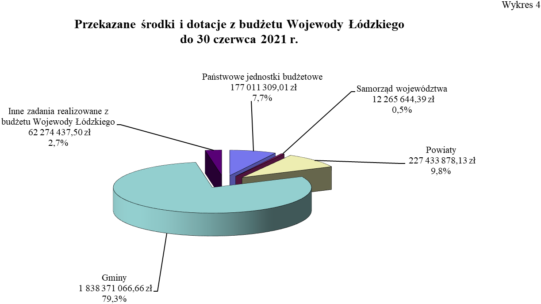
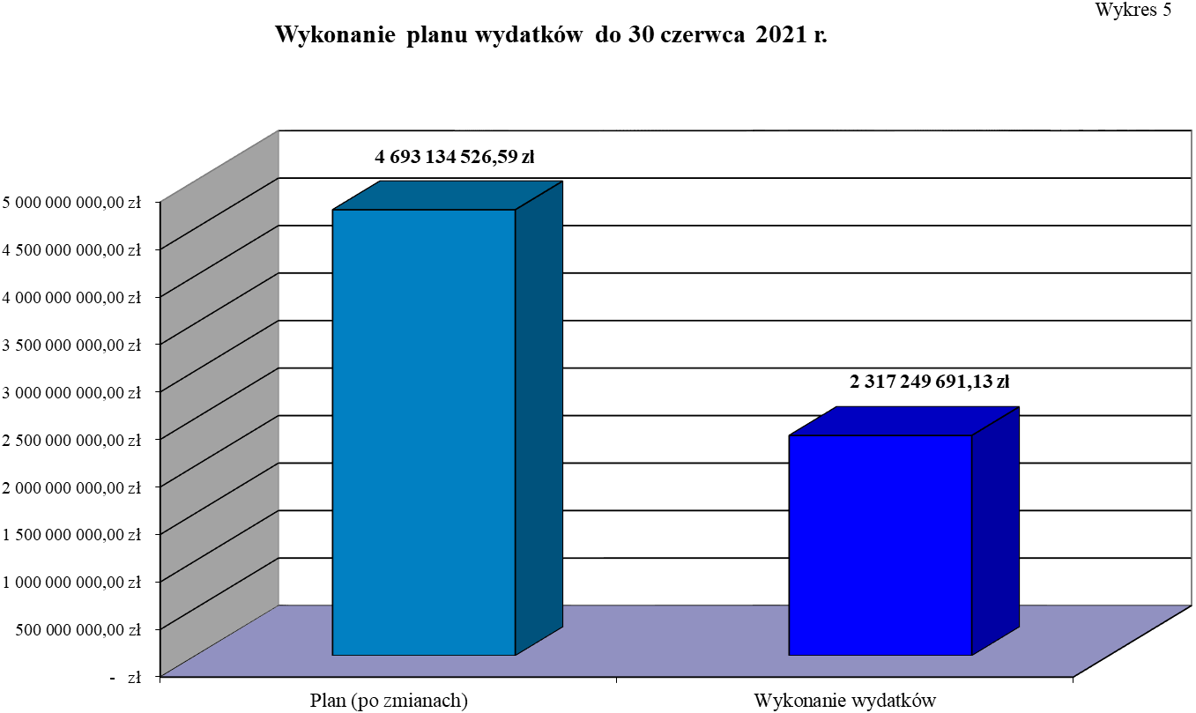
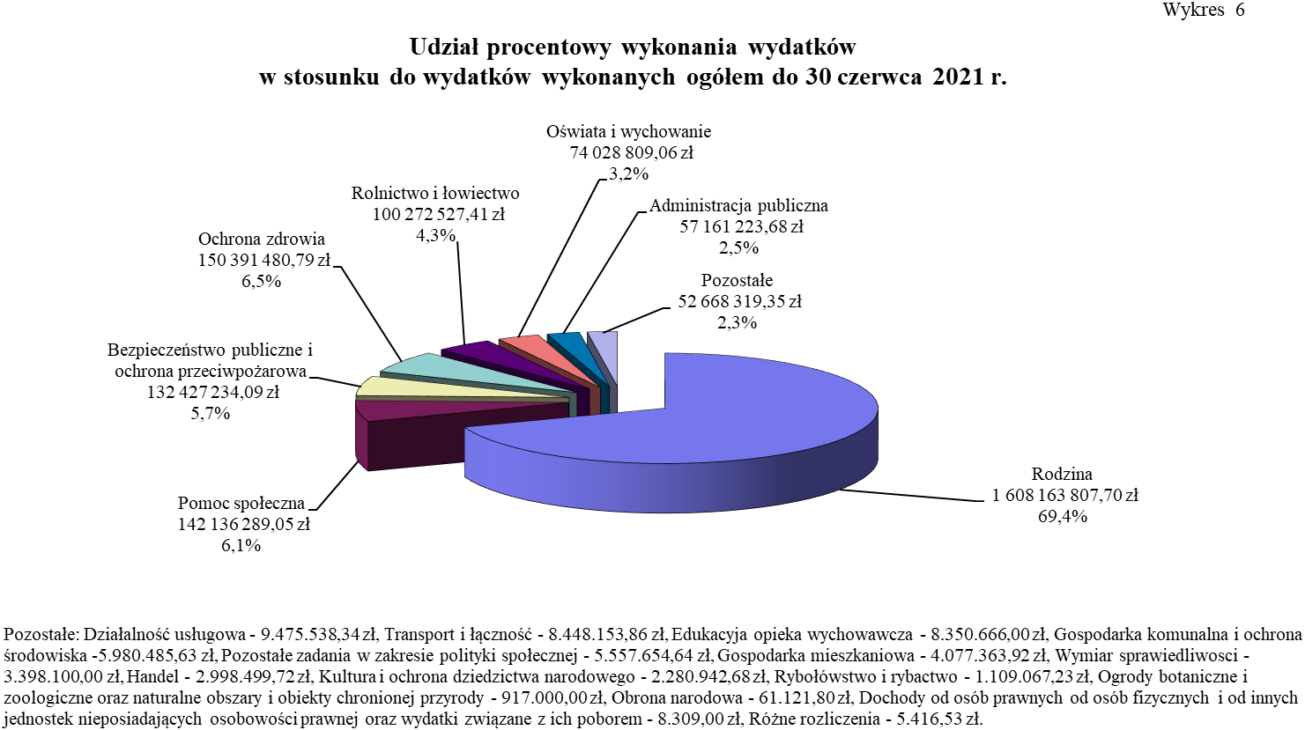
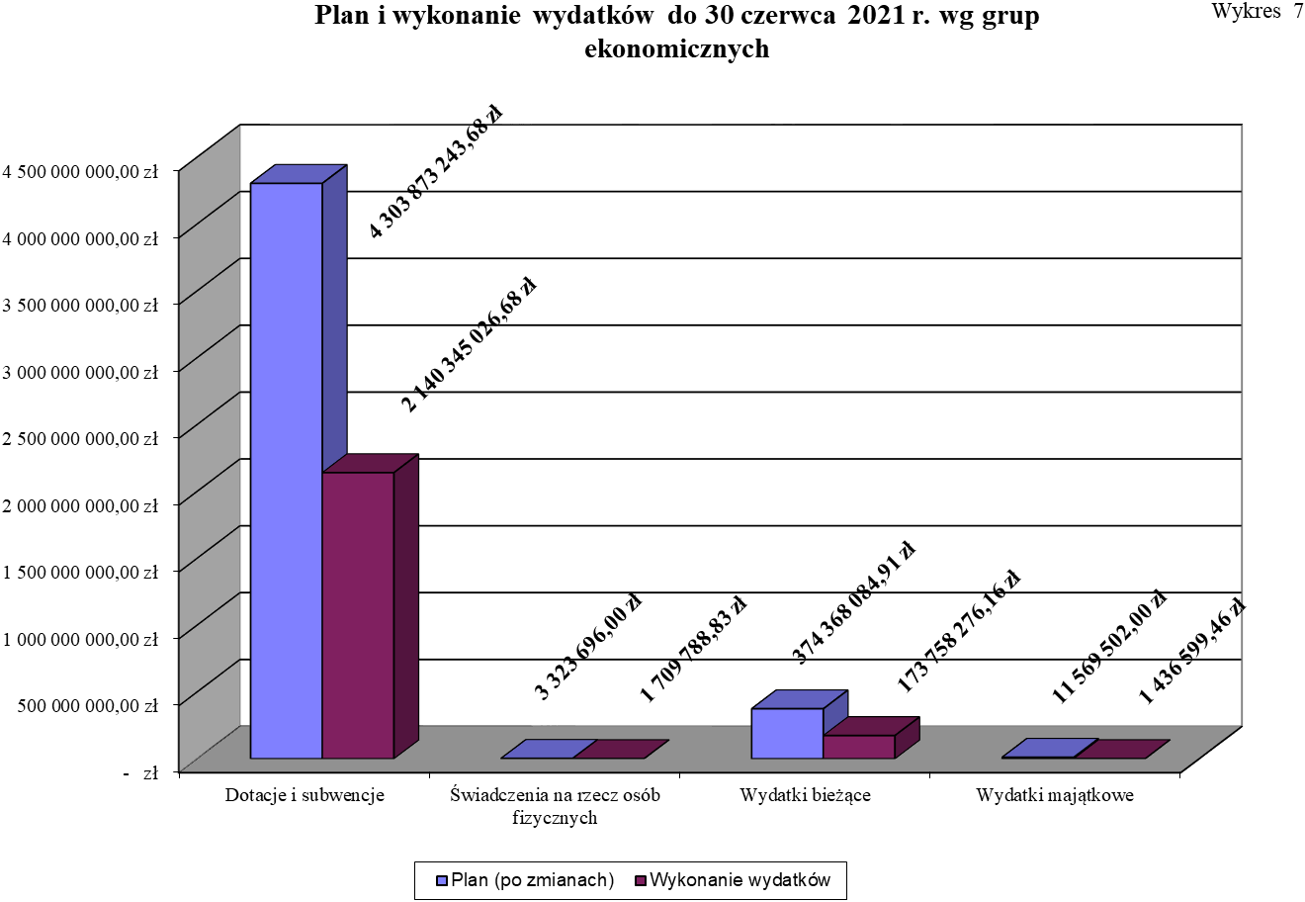

I. REALIZACJA DOCHODÓW ORAZ WYKORZYSTANIE ŚRODKÓW PRZEKAZANYCH PAŃSTWOWYM JEDNOSTKOM BUDŻETOWYM
DO 30 CZERWCA 2021 ROKU

1. JEDNOSTKI ZESPOLONEJ ADMINISTRACJI RZĄDOWEJ
W WOJEWÓDZTWIE ŁÓDZKIM

Dochody w jednostkach zespolonej administracji rządowej w województwie łódzkim ustalone
w ustawie budżetowej na rok 2021 w wysokości 15.729.000 zł do 30 czerwca br. zostały zrealizowane w łącznej kwocie 9.937.788,21 zł, tj. 63,2% planu, w szczególności przez:
- Łódzki Urząd Wojewódzki w Łodzi 6.946.835,36 zł,
(co stanowi 69,9% ogółu dochodów zrealizowanych przez jednostki zespolonej administracji rządowej do 30 czerwca 2021 r.), głównie z tytułu opłat za zezwolenia na pracę – 3.015.915,72 zł, opłat paszportowych – 2.496.599,00 zł, opłat związanych z wydawaniem kart pobytu – 560.952,50 zł;
- Wojewódzką Stację Sanitarno - Epidemiologiczną w Łodzi 1.744.928,87 zł,
(co stanowi 17,6% ogółu dochodów zrealizowanych przez jednostki zespolonej administracji rządowej do 30 czerwca 2021 r.), głównie z tytułu usług cywilnoprawnych m.in. w zakresie wykonywanych badań żywności, wody do spożycia, badań na stanowiskach pracy, badań diagnostycznych, badań papierosów oraz usług związanych z realizacją badań,
w szczególności przewozu próbek do badań (stacje bez laboratoriów) – 1.170.192,66 zł, oraz opłat za badania laboratoryjne oraz inne czynności wykonywane w związku ze sprawowaniem bieżącego i zapobiegawczego nadzoru sanitarnego – 299.704,82 zł;
- Wojewódzki Inspektorat Ochrony Roślin i Nasiennictwa w Łodzi 467.450,88 zł,
(co stanowi 4,7% ogółu dochodów zrealizowanych przez jednostki zespolonej administracji rządowej do 30 czerwca 2021 r.), głównie z tytułu wpływu z usług: oceny fitosanitarnej, badań sadzeniaków ziemniaka, kwalifikacji polowej, kwalifikacji szkółek, próbo brania, szkoleń
i akredytacji oraz sprzedaży etykiet i paszportów – 450.296,86 zł.

Wykonanie dochodów na 30 czerwca br. ponad ustalony plan roczny na 2021 r. wystąpiło w trzech jednostkach zespolonej administracji rządowej:
- Wojewódzkim Inspektoracie Farmaceutyczny w Łodzi - dochody ustalone w ustawie budżetowej na rok 2021 w wysokości 133.000,00 zł do 30 czerwca br. zostały zrealizowane w kwocie 162.608,36 zł, tj. 122,3% planu.

Na większe wykonanie dochodów miało wpływ uzyskanie dochodów głównie z poniższych tytułów:
- grzywien i innych kar pieniężnych od osób prawnych i innych jednostek organizacyjnych (§ 0580), tj. kar pieniężnych nałożonych na przedsiębiorców (spółki) decyzjami Łódzkiego Wojewódzkiego Inspektora Farmaceutycznego na podstawie:
- art. 94a oraz art. 129b ustawy z dnia 6 września 2001 r. – Prawo farmaceutyczne – 3 kary (1 kara x 25.000 zł, 1 kara x 20.000 zł, 1 kara x 10.000 zł);
- art. 71a oraz art. 129e ustawy z dnia 6 września 2001r. – Prawo farmaceutyczne – 3 kary (1 kara x 2.000 zł, 2 kary x 500 zł).
Dochody zostały wykonane na poziomie 50.000 zł, przy braku planu na rok 2021. Spowodowane jest to tym, iż Inspektorat nie jest w stanie przewidzieć jaka będzie ilość postępowań, które zostaną wszczęte, głównie w sprawie naruszenia m.in. art. 71a lub
art. 94a Prawa farmaceutycznego, czasu w jakim będą się toczyć te postępowania, jak również ich administracyjnej ścieżki (przedsiębiorca ma prawo odwołania się od decyzji ŁWIF do Głównego Inspektora Farmaceutycznego). Ponadto, przy ustalaniu wysokości kary uwzględnia się w szczególności okres, stopień oraz okoliczności naruszenia przepisów ustawy, a także ich uprzednie naruszenie.
- opłat za udzielone zezwolenia na prowadzenie aptek i punktów aptecznych, opłat za zmiany zezwoleń na prowadzenie aptek ogólnodostępnych i punktów aptecznych, przeniesień zezwoleń na prowadzenie aptek ogólnodostępnych oraz innych opłat
(§ 0620). Wykonane dochody obejmowały wpływy z opłat za wydanie:
- 2 zezwolenia na prowadzenie aptek ogólnodostępnych (14.000 zł za zezwolenie),
- 1 zezwolenie na prowadzenie apteki szpitalnej (14.000 zł za zezwolenie),
- 5 zezwoleń na prowadzenie punktów aptecznych (1.800 zł za zezwolenie),
- 8 zmian zezwoleń na prowadzenie aptek ogólnodostępnych (2.800 zł za zmianę zezwolenia),
- 1 zmianę zezwolenia na prowadzenie punktu aptecznego (900 zł za zmianę zezwolenia),
- 3 przeniesienia zezwoleń na prowadzenie apteki ogólnodostępnej (2.800 zł za przeniesienie zezwolenia),
oraz z opłatę za złożenie wniosku o wydanie/zmianę zezwolenia na stosowanie do badań środków odurzających, substancji psychotropowych i prekursorów kategorii
1 i 4:
- 1 wniosek o wydanie zezwolenia (750 zł za zezwolenie).
Dochody wykonano na poziomie 83.450,00 zł, przy planie na cały 2021 rok
w wysokości 133.000 zł. Wynika to z faktu, iż Inspektorat nie może precyzyjnie zaplanować dochodów pochodzących z ww. tytułu. Decyzje przedsiębiorców chcących uruchomić aptekę lub punkt apteczny są bowiem suwerennymi i niezależnymi od Inspektoratu projektami biznesowymi. Oszacowanie ich ilości może być zatem jedynie orientacyjne.
Z powodu nowelizacji ustawy Prawo farmaceutyczne, ograniczającej możliwość otwierania nowych aptek poprzez wprowadzenie kryterium geograficzno-demograficznego oraz zamknięcie rynku dla nie-farmaceutów, na terenie woj. łódzkiego zostały udzielone w tym roku tylko dwa zezwolenia na prowadzenie aptek ogólnodostępnych.
Nie można również przewidzieć zmian w udzielonych już zezwoleniach, które wynikają
np. ze zmian adresów zamieszkania, zmiany nazwiska osoby fizycznej lub przeniesienia zezwolenia na rzecz podmiotu, który nabył całą aptekę ogólnodostępną oraz zmiany zezwolenia w zakresie określenia podmiotu posiadającego zezwolenie w przypadku, gdy wskazany spadkobierca może być zezwoleniobiorcą.

- Wojewódzki Inspektorat Ochrony Środowiska w Łodzi - dochody ustalone w ustawie budżetowej na rok 2021 w wysokości 183.000 zł do 30 czerwca br. zostały zrealizowane
w kwocie 221.001,08 zł, tj. 120,8%. Wyższe od planowanego wykonanie dochodów budżetowych w pierwszym półroczu 2021 roku wynika z wyraźnie wyższych niż się spodziewano na etapie projektowania budżetu roku 2021 wpływów z tytułu administracyjnych kar pieniężnych za naruszenie wymogów ochrony środowiska (§ 0540,
§ 0570, § 0580) oraz z tytułu kosztów kontroli (pobierania próbek oraz wykonywania pomiarów i analiz), na podstawie których stwierdzono naruszenie wymagań ochrony środowiska (§ 0970).
Precyzyjne planowanie dochodów budżetu państwa z wymienionych źródeł jest znacząco utrudnione ze względu na brak wiedzy na temat:
- ostatecznego zakresu kontroli prowadzonych w roku przyszłym,
- ilości kontrolowanych podmiotów, u których stwierdzone zostaną nieprawidłowości skutkujące wymierzeniem kary pieniężnej,
- wysokości wymierzanych kar oraz warunków ich płatności (odroczenie, rozłożenie na raty), wynikających m.in. z rodzaju i charakteru stwierdzonych nieprawidłowości,
- przebiegu postępowań administracyjnych w przypadku wniesienia odwołania od wydanej decyzji nakładającej karę,
- skuteczności windykacji prowadzonej przez organy egzekucyjne w stosunku do należności, których termin płatności upłynął.
- Kuratorium Oświaty w Łodzi - dochody ustalone w ustawie budżetowej na rok 2021
w wysokości 14.000 zł do 30 czerwca br. zostały zrealizowane w kwocie 14.180,31 zł,
tj. 101,3% planu. Na wykonanie dochodów ponad ustalony plan głównie miało wpływ wykonanie dochodów w dziale 801, rozdziale 80195, § 0620 z tytułu wpływów z opłat za zezwolenia, akredytacje oraz opłaty ewidencyjne, w tym opłaty za częstotliwości w kwocie 8.532,31 zł, tj. o 4.532,31 zł ponad ustalony plan w wysokości 4.000 zł. Spowodowane jest to faktem, iż do końca czerwca 2021 r. do Kuratorium Oświaty w Łodzi wpłynęło więcej wniosków o akredytację niż zostało pierwotnie zaplanowane. Należy zaznaczyć,
iż jednostka nie ma wpływu, ani wiedzy ile podmiotów wystąpi z wnioskiem o akredytację.

Wykonanie dochodów znacznie poniżej ustalonego planu na rok 2021 wystąpiło na 30 czerwca 2021 r. w Wojewódzkim Inspektoracie Transportu Drogowego w Łodzi. Dochody ustalone
w ustawie budżetowej na rok 2021 w wysokości 8.000 zł do 30 czerwca br. zostały zrealizowane zaledwie w kwocie 2.279,59 zł, tj. 28,5% planu. Osiągnięte dochody dotyczyły w szczególności wpływów z tytułu kosztów egzekucyjnych, opłaty komorniczej i kosztów upomnień. Największa kwota dochodów była zaplanowana na § 0580, gdzie jednostka generuje dochody głównie
z grzywien nakładanych za niestawiennictwo w charakterze świadka. Jednakże dochody wykonane na 30 czerwca 2021 r. na tym paragrafie wyniosły zaledwie 500,00 zł, natomiast należności Wojewódzkiego Inspektoratu Transportu Drogowego z tytułu nieuiszczonych kar pieniężnych na koniec I półrocza 2021 r. wynosiły aż 4.671,50 zł, co stanowi główne źródło niezrealizowania planowanych dochodów.

Realizację dochodów jednostek zespolonej administracji rządowej w województwie łódzkim przedstawiają wykresy 8 i 9.
Stan zaległości wykazany na 30 czerwca 2021 r. w jednostkach zespolonej administracji rządowej wyniósł 31.403.019,98 zł i zmniejszył się wynikowo w porównaniu z rokiem 2020 (34.066.970,63 zł) o kwotę 2.663.950,65 zł.
Wysoki stan zaległości wystąpił głównie w:
- Wojewódzkiej Stacji Sanitarno - Epidemiologicznej w Łodzi w wysokości
14.904.496,60 zł (47,5% zaległości wykazanych przez jednostki zespolonej administracji rządowej) i dotyczyły głównie nałożonych grzywien i kar pieniężnych za wprowadzenie
do obrotu na terytorium kraju środków zastępczych oraz za naruszenie bezpieczeństwa żywności i żywienia w kwocie 10.244.871,67 zł. Należy zaznaczyć, iż poziom zaległości zmalał o ponad 22% w stosunku do roku 2020, gdzie wynosił 18.248.833,26 zł. Spowodowane to było:
- wydania 11 decyzji o umorzeniu kar o łącznej wysokości 1.370.000 zł w § 0570,
- wydania 6 decyzji o umorzeniu kar o łącznej wysokości 1.250.000 zł w § 0580,
- zmniejszeniem kwoty naliczonych odsetek z uwagi na powyższe,
- uregulowaniem zaległości.
Główną przyczyną utrzymania się jednak wysokiego poziomu zaległości było niespłacanie nałożonych kar pieniężnych z lat ubiegłych za wprowadzanie do obrotu na terytorium Rzeczypospolitej Polskiej środków zastępczych oraz naliczanie odsetek od nieterminowych płatności, w szczególności od kar wspomnianych powyżej.
Wojewódzka Stacja Sanitarno - Epidemiologiczna w Łodzi oraz Powiatowe Stacje prowadzą bieżącą windykację należności wysyłając upomnienia, zapytania do Urzędów Skarbowych o realizację wystawionych tytułów, ustalając miejsca pobytu dłużników, wysyłając pisma do ewidencji gospodarczej, ewidencji ludności, urzędu statystycznego, itp.
- Łódzkim Urzędzie Wojewódzkim w Łodzi w wysokości 14.526.420,04 zł (46,3% zaległości wykazanych przez jednostki zespolonej administracji rządowej), w szczególności
z tytułu:
- przejęcia z 1 stycznia 2017 r. przez Wojewodę Łódzkiego nieściągniętych należności zlikwidowanego Funduszu Skarbu Państwa, w związku z art. 117 ust. 9 ustawy z dnia
16 grudnia 2016 r. Przepisy wprowadzające ustawę o zasadach zarządzania mieniem państwowym (dział 750, rozdz. 75011, §§ 0630, 0640, 0810, 0920, 1010 –
10.998.862,30 zł),
- odpłatnego nabycia prawa własności budynków, innych urządzeń i lokali wydanych
na podstawie art. 2 ust. 3 ustawy z dnia 29 września 1990 r. o zmianie ustawy
o gospodarce gruntami i wywłaszczaniu nieruchomości (dział 750, rozdz. 75011, § 0770 – 1.518.318,45 zł),
Z informacji przekazanej przez Łódzki Urząd Wojewódzki w Łodzi wynika, że część spośród wskazanych powyżej należności posiada zabezpieczenia hipoteczne. Obecnie
w odniesieniu do pozostałych dłużników toczą się postępowania wyjaśniające, bądź też prowadzone są czynności związane z dochodzeniem należności od dłużnika hipotecznego,
- kar i opłat legalizacyjnych nakładanych przez Inspektorów Nadzoru Budowlanego
na podstawie ustawy z dnia 7 lipca 1994 r. Prawo budowlane oraz wpłat z tytułu kar za nieterminowe wydanie decyzji nakładane na podstawie art.35 ust. 6 Prawa budowlanego wraz z odsetkami (dział 710, rozdz. 71015, §§ 0570, 0580, 0910 – 232.233,43 zł).
Nieuregulowane należności z tytułu kar są egzekwowane poprzez kierowanie tytułów wykonawczych do organów egzekucyjnych w trybie ustawy o postępowaniu egzekucyjnym w administracji. Na poziom zaległości miały wpływ działania podejmowane przez organy egzekucyjne, które w wielu przypadkach nie prowadzą do zaspokojenia należności. Ponadto na wysokość zaległości wpływa także fakt, iż należności w postaci opłat legalizacyjnych nie mają charakteru przymusowego i mogą być uregulowane jedynie w drodze dobrowolnych wpłat,
- kar pieniężnych wymierzonych w drodze decyzji administracyjnej przez wojewodę, na podstawie ustawy z dnia 12 marca 2004 r. o pomocy społecznej, które stanowią dochód budżetu państwa. Egzekucja przedmiotowych kar wraz z odsetkami za zwłokę następuje w trybie przepisów o postępowaniu egzekucyjnym w administracji (dział 852,
rozdz. 85202, §§ 0570, 0920 – 68.763,08 zł),
- grzywien nałożonych przez wojewodę w związku z prowadzoną egzekucją obowiązków o charakterze niepieniężnym oraz grzywien nałożonych na świadków i biegłych na podstawie ustawy z dnia 14 czerwca 1960 r. Kodeksu postepowania administracyjnego. (dział 750, rozdz. 75011, §§ 0570, 0580 – 50.672,31 zł),
Wierzytelności z tytułu kar egzekwowane są w drodze egzekucji administracyjnej.
Z uwagi na fakt, iż wierzyciel ma ograniczone uprawnienia w zakresie czynności egzekucyjnych, skuteczność windykacji zależy w dużej mierze od zaangażowania organu egzekucyjnego. W każdym przypadku analizowane są relacje poborców skarbowych
i dostarczane organowi egzekucyjnemu wszelkie posiadane informacje o dłużniku.
W miarę możliwości podejmowane są działania zmierzające do jak najskuteczniejszej realizacji dochodów budżetowych. W pierwszym półroczu 2021 roku wpływy
w § 0570 zostały pomniejszone o dokonane zwroty nadpłat z lat ubiegłych.
Zauważyć należy, iż w Łódzkim Urzędzie Wojewódzkim w Łodzi pomimo tego, iż spisane zostały z ewidencji księgowej, na podstawie art. 35b ust. 3 ustawy o rachunkowości, jako nieściągalne należności przysługujące od 7INVEST Sp. z o.o. zaległości na kwotę 1.635.865,68 zł to nastąpił wynikowy wzrost zaległości o ponad 4,00% (tj. o 559.759,60 zł)
w stosunku do roku 2020, gdzie zaległości wynosiły 13.966.660,44 zł. Największy przyrost zaległości, tj. o kwotę 1.848.632,26 zł można zaobserwować w rozdz. 75011, § 0920 obejmującym odsetki naliczane od należności nieuregulowanych w terminie, które głównie dotyczą należności przyjętych po zlikwidowanym Funduszu Skarbu Państwa.

Największy wzrost zaległości w stosunku do roku 2020 odnotowano w Wojewódzkim Inspektoracie Inspekcji Handlowej w Łodzi. Poziom zaległości wzrósł w ww. jednostce budżetowej na 30 czerwca br. o ponad 820,00% w stosunku do roku 2020, i ukształtował się na poziomie 24.801,24 zł. Zaległości te stanowią należności dotyczące:
- niezapłaconej decyzji wraz z odsetkami i kosztami upomnień za przeprowadzone badania laboratoryjne,
- niezapłaconych kar pieniężnych wraz z odsetkami i kosztami upomnień wymierzonych osobom fizycznym, prawnym i innym jednostkom organizacyjnym z tytułu:
- nieuwidocznienia w miejscu sprzedaży detalicznej cen sprzedaży oraz cen jednostkowych dla towarów,
- udostępnienia na rynku produktów kosmetycznych bez spełnienia wymogów
w zakresie oznakowania,
- wystawienia świadectwa jakości paliwa stałego niezgodnego z ustawą o systemie monitorowania i kontrolowania jakości paliw.
Ponadto wzrost zaległości odnotowano również w Wojewódzkim Inspektoracie Ochrony Środowiska w Łodzi, Wojewódzkim Inspektoracie Farmaceutyczny w Łodzi, Wojewódzkim Inspektoracie Jakości Handlowej Artykułów Rolno-Spożywczych w Łodzi.
Do 30 czerwca 2021 r. plan wydatków po zmianach w jednostkach zespolonej administracji rządowej w województwie łódzkim został ustalony w kwocie 304.692.584,91 zł. Przekazane środki do 30 czerwca 2021 r. w wysokości 136.216.714,40 zł zostały wykorzystane w kwocie
136.179.590,70 zł, tj. 99,97% przekazanych środków i 44,7% planu, głównie z przeznaczeniem na: wynagrodzenia wraz z pochodnymi – 113.024.684,28 zł, wydatki bieżące dotyczące kosztów utrzymania jednostek administracji zespolonej – 21.844.306,96 zł oraz wydatki majątkowe – 1.310.599,46 zł, co przedstawia wykres 10.

Realizację wydatków jednostek administracji zespolonej w województwie łódzkim przedstawia wykres 11.
Na 30 czerwca 2021 r. w jednostkach zespolonej administracji rządowej w województwie łódzkim zobowiązania niewymagalne wyniosły 3.199.592,74 zł.

Z rezerwy pozostającej w dyspozycji Wojewody Łódzkiego dokonano przeniesienia wydatków w kwocie 174.201,00 zł do Łódzkiego Urzędu Wojewódzkiego w Łodzi z przeznaczeniem na realizację zadań związanych ze zwalczaniem zakażenia, zapobieganiem rozprzestrzenianiu się, profilaktyką oraz zwalczaniem skutków choroby zakaźnej wywołanej wirusem SARS-CoV-2, zwanej „COVID-19”, tj. na pokrycie kosztów:
- organizacji mobilnych punktów szczepień w celu przeciwdziałania epidemii COVID-19, dział 754, rozdz. 75421, § 4000 w kwocie 100.00,00 zł.
Środki wykorzystano w kwocie 20.000,89 zł na: zakup balonów i koszy w ramach ogólnopolskiej akcji szczepień „#SzczepimySię”, artykułów spożywczych na potrzeby akcji szczepień, usługi transportu kontenerów na potrzeby organizacji mobilnych punktów szczepień, usługi cateringowe dla bezdomnych w ramach akcji szczepień „#SzczepimySię”, usługę wynajmu autokaru.
- zakupu usług medycznych świadczonych przez lekarzy powołanych do stwierdzenia zgonu i jego przyczyny oraz wystawienia karty zgonu w przypadkach objętych art. 7g ustawy z dnia 2 marca 2020 r. o szczególnych rozwiązaniach związanych z zapobieganiem, przeciwdziałaniem i zwalczaniem COVID-19, innych chorób zakaźnych oraz wywołanych nimi sytuacji kryzysowych (Dz. U., poz. 1842 z późn. zm.) - tj. u osób podejrzanych o zakażenie wirusem SARS-CoV-2 albo zakażonych tym wirusem poza szpitalem, dział 851, rozdz. 85141, § 4000 w kwocie 58.000,00 zł.
Środki wykorzystano w 100 % na opłacenie usługi stwierdzania zgonu osób zmarłych podejrzanych o zakażenie lub zakażonych wirusem SARS-CoV-2 poza szpitalem.
- związanych z koniecznością dostosowania pomieszczeń w budynku położonym w Łodzi przy ul. Lumumby 14, celem utworzenia w nim punktu szczepień przeciwko wirusowi SARS-CoV-2, dział 750, rozdz. 75011, § 4000 w kwocie 16.201,00 zł.
Środki wykorzystano w kwocie 13.837,06 zł głównie na zakup materiałów i wyposażenia niezbędnych do dostosowania pomieszczeń w budynku położonym w Łodzi przy ul. Lumumby 14, celem utworzenia w nim punktu szczepień.

Wydatki niewygasające z upływem 2020 roku

W rozporządzeniu Rady Ministrów z dnia 28 grudnia 2020 r. w sprawie wydatków budżetu państwa, które w roku 2020 nie wygasają z upływem roku budżetowego (Dz. U. poz. 2422) została ujęta kwota 1.594.149,00 zł z przeznaczeniem na realizację poniższych zadań przez trzy jednostki zespolonej administracji rządowej:

- Komendę Wojewódzką Państwowej Straży Pożarnej w Łodzi – „Zakup pojazdów i wyposażenia dla Państwowej Straży Pożarnej województwa łódzkiego” w dziale 754, rozdziale 75410, § 6060 w wysokości 280.000,00 zł,
Zadanie w trakcie realizacji. Ostateczny termin wykorzystania środków 30 listopad 2021 r.

- Wojewódzką Stację Sanitarno-Epidemiologiczną w Łodzi w dziale 851, rozdziale 85132, §§ 4210, 4230, 6060 w łącznej wysokości 199.000,00 zł z przeznaczeniem na :

- Zakup centrali telefonicznej dla WSSE w Łodzi współpracującej z systemem VOIP związanym z cyfryzacją Państwowej Inspekcji Sanitarnej (§ 6060) na kwotę 15.000,00 zł,
Zadanie w trakcie realizacji. Ostateczny termin wykorzystania środków 30 listopad 2021 r.

- Zakup drzwi wejściowych do budynku głównego WSSE w Łodzi w związku z koniecznością zachowania warunków właściwej izolacji w okresie pandemii (§ 4210), na kwotę 10.000,00 zł,

środki uruchomione 9.840,00 zł
środki wykorzystane 9.840,00 zł
środki nieuruchomione - zgłoszone jako oszczędności 160,00 zł
Zadanie zostało zakończone i zrealizowane w 100%. Kwota nieuruchomiona stanowi oszczędności z uwagi na korzystne rozstrzygnięcie zapytania ofertowego.

- Zakup akcesoriów i drobnego sprzętu laboratoryjnego (pomocniczego) niezbędnego do przygotowania próbek materiału biologicznego do analizy molekularnej w kierunku koronawirusa SARS-CoV-2 (§ 4210) na kwotę 91.000,00 zł,

środki uruchomione 77.378,86 zł
środki wykorzystane 77.378,86 zł
Zadanie w trakcie realizacji. Ostateczny termin wykorzystania środków 30 listopad 2021 r.

- Zakup zestawów do izolacji materiału genetycznego koronawirusa SARS-CoV-2
(§ 4230) na kwotę 83.000,00 zł,

środki uruchomione 83.000,00 zł
środki wykorzystane 83.000,00 zł
Zadanie zostało zakończone i zrealizowane w 100%.

- Łódzkim Urzędzie Wojewódzkim w Łodzi:
- w dziale 750, rozdziale 75011, §§ 4210, 4270, 6060 w łącznej wysokości 430.429,00 zł z przeznaczeniem na zadania:
- Zakup i wdrożenie przełączników sieciowych (§ 6060) na kwotę 105.000,00 zł,

środki uruchomione 98.892,00 zł
środki wykorzystane 98.892,00 zł
środki nieuruchomione - zgłoszone jako oszczędności 6.108,00 zł
Zadanie zostało zakończone i zrealizowane w 100%. Kwota nieuruchomiona 6.108,00 zł stanowi oszczędność w ramach wydatków niewygasających.
- Zakup sprzętu komputerowego na potrzeby zadania związanego z obsługą wniosków cudzoziemców i prowadzeniem postępowań o wydanie zezwolenia na pobyt i pracę (§ 4210) na kwotę 88.317,00 zł,

środki uruchomione 64.518,42 zł
środki wykorzystane 64.518,42 zł
Zadanie w trakcie realizacji. Ostateczny termin wykorzystania środków 30 listopad 2021 r.
- Opracowanie dokumentacji projektowej remontu pomieszczeń Wydziału Bezpieczeństwa i Zarządzania Kryzysowego ŁUW w Łodzi (część dotycząca pomieszczeń w budynku A) - § 4270 na kwotę 50.000,00 zł,
Zadanie w trakcie realizacji. Ostateczny termin wykorzystania środków 30 listopad 2021 r.
W dniu 22 czerwca 2021 r. Łódzki Urząd Wojewódzki w Łodzi przy piśmie Nr KPB-III.3122.16.2020 poinformował, iż kwota 40.590,00 zł stanowi faktyczne zapotrzebowanie na środki na wydatki niewygasające z upływem roku 2020 na realizację ww. zadania, zaś kwota 9.410,00 zł stanowi oszczędności wygenerowane z uwagi na korzystne rozstrzygnięcie postępowania przetargowego.
- Zakup sprzętu komputerowego (zestawów komputerowych, drukarek) i urządzeń wielofunkcyjnych (§ 4210) na kwotę 187.112,00 zł;
Zadanie w trakcie realizacji. Ostateczny termin wykorzystania środków 30 listopad 2021 r.

- w dziale 754, rozdziale 75421, § 6060 w kwocie 684.720,00 zł z przeznaczeniem na zadanie:
- Zakup 40 zestawów do prowadzenia wysokoprzepływowej terapii tlenowej dla pacjentów charakteryzujących się objawami COVID-19,

środki uruchomione 684.720,00 zł
środki wykorzystane 684.720,00 zł
Zadanie zostało zakończone i zrealizowane w 100%.

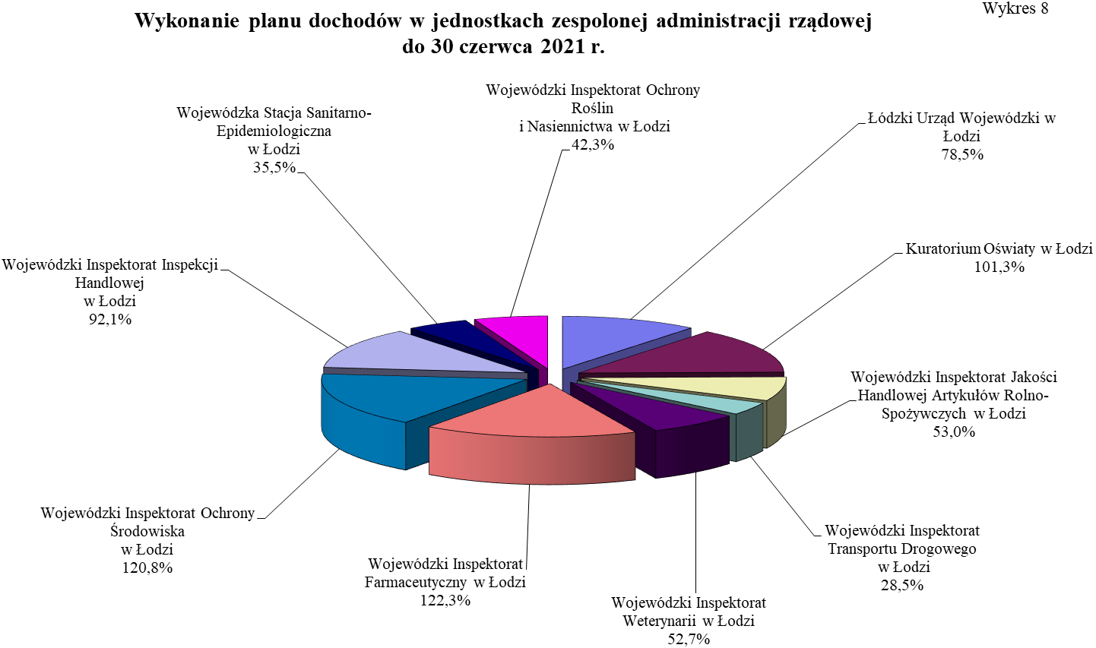
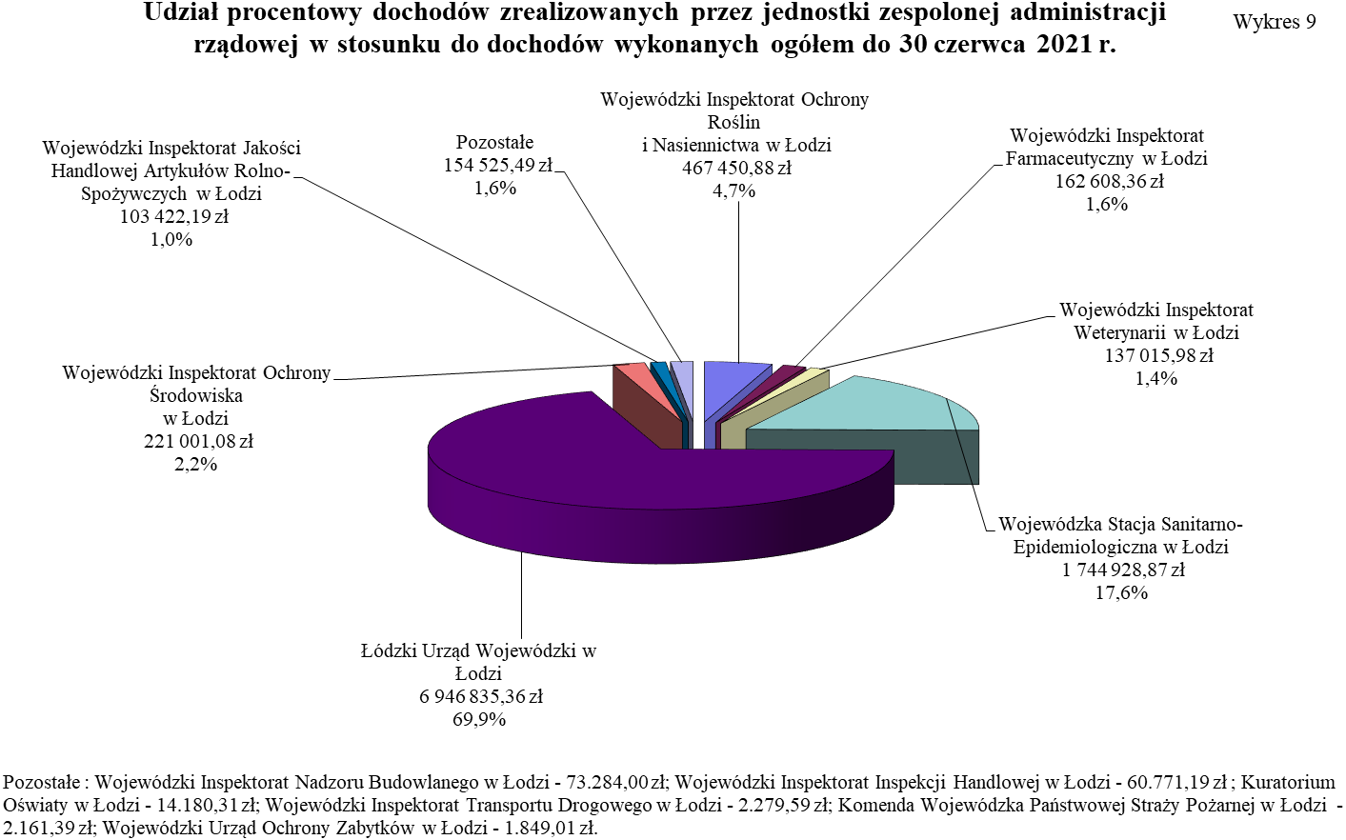

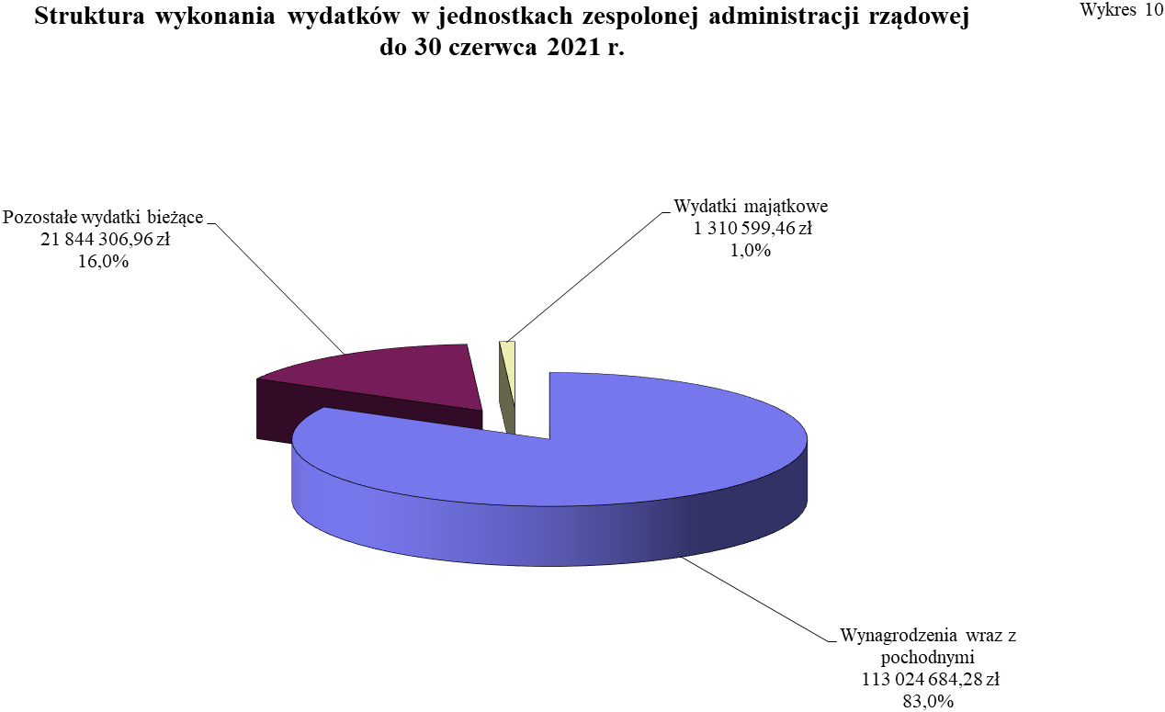
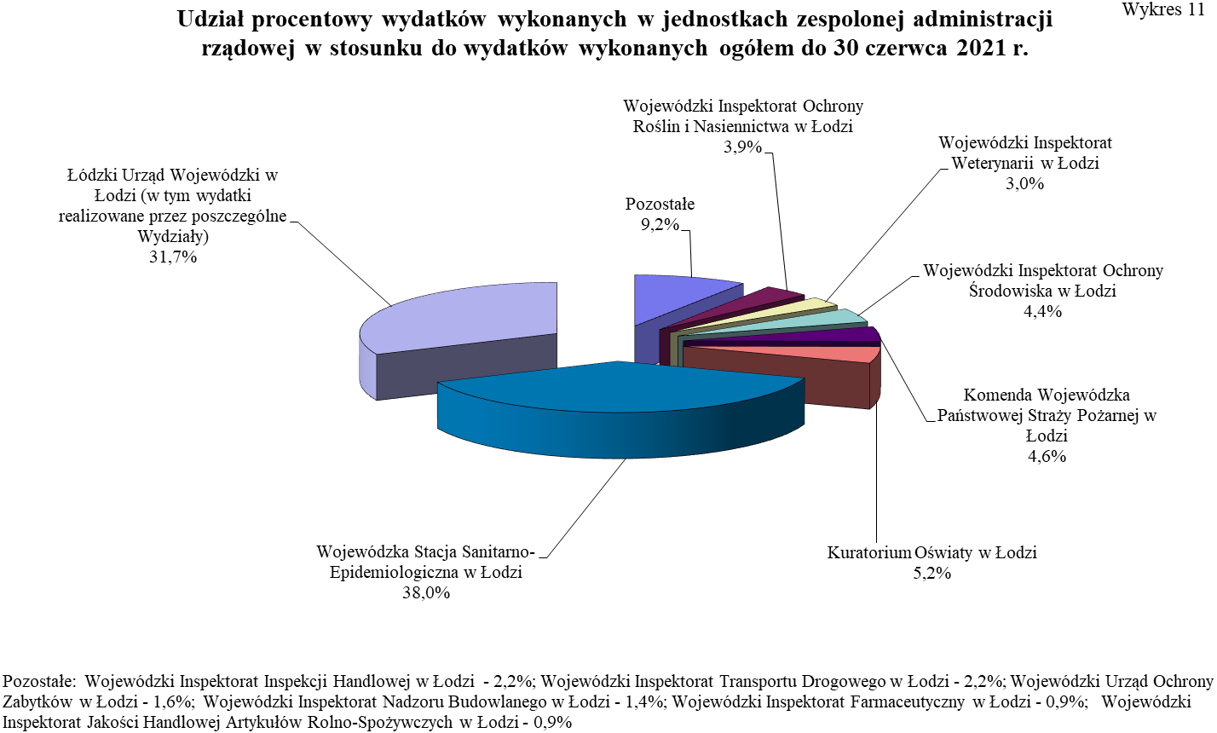

2. JEDNOSTKI NIEZESPOLONEJ ADMINISTRACJI RZĄDOWEJ
W WOJEWÓDZTWIE ŁÓDZKIM

Powiatowe Inspektoraty Weterynarii

Dochody w jednostkach niezespolonej administracji rządowej w województwie łódzkim ustalone w ustawie budżetowej na rok 2021 w wysokości 52.164.000 zł do 30 czerwca br. zrealizowane zostały przez Powiatowe Inspektoraty Weterynarii w łącznej kwocie 25.601.446,63 zł, tj. 49,1% planu, głównie z tytułu pobieranych opłat za czynności weterynaryjne przez lekarzy Powiatowych Inspektoratów Weterynarii, tj. m.in. kontrole zwierząt przeznaczonych do handlu, dopuszczenie do obrotu środków spożywczych, nadzór nad przetwórstwem, odprawy transportowe oraz wystawianie świadectw zdrowia - 25.279.608,97 zł.

Zaległości na 30 czerwca 2021 r. wynoszące 799.499,67 zł wystąpiły głównie w § 0690 z tytułu nieuregulowania opłat za czynności wykonywane w terenie przez wyznaczonych lekarzy weterynarii dotyczących nadzoru nad ubojem zwierząt rzeźnych, rozbiorem lub przetwórstwem mięsa oraz monitoringu substancji niedozwolonych, pozostałości chemicznych, biologicznych, produktów leczniczych i skażeń promieniotwórczych u zwierząt. Część zaległości w § 0690 stanowią niezapłacone decyzje w związku z ogłoszona upadłością zakładów, a co za tym idzie toczą się w tych sprawach postępowania sądowe.
Zaległości w §§ 0570 i 0580 powstały w związku z większą ilością kontroli, a co za tym idzie większą ilością niezapłaconych kar nałożonych za niespełnienie warunków sanitarno-weterynaryjnych.
Stan zaległości wykazany na 30 czerwca 2021 r. przez Powiatowe Inspektoraty Weterynarii
w kwocie 799.499,67 zł zmalał wynikowo w porównaniu z rokiem 2020 (1.038.880,19 zł)
o kwotę 239.380,52 zł. Największy spadek zaległości tj. o kwotę 208.219,36 zł wystąpił
w § 0690 z związku z uregulowaniem części zobowiązań oraz z rozłożeniem części zaległości na raty.

Do 30 czerwca 2021 r. plan wydatków po zmianach dla jednostek niezespolonej administracji rządowej w województwie łódzkim został ustalony w kwocie 81.837.059,00 zł. Przekazane środki do 30 czerwca 2021 r. w wysokości 39.979.094,61 zł zostały wykorzystane w kwocie
39.911.615,52 zł, tj. 99,8% przekazanych środków i 48,8% planu, głównie z przeznaczeniem
na: wynagrodzenia wraz z pochodnymi – 9.986.165,14 zł, wydatki bieżące dotyczące kosztów utrzymania Powiatowych Inspektoratów Weterynarii – 29.799.450,38 zł oraz wydatki majątkowe – 126.000,00 zł, co przedstawia wykres 12.

Na 30 czerwca 2021 r. w jednostkach niezespolonej administracji rządowej w województwie łódzkim zobowiązania wymagalne nie wystąpiły, zaś zobowiązania niewymagalne wyniosły 2.121.203,87 zł.

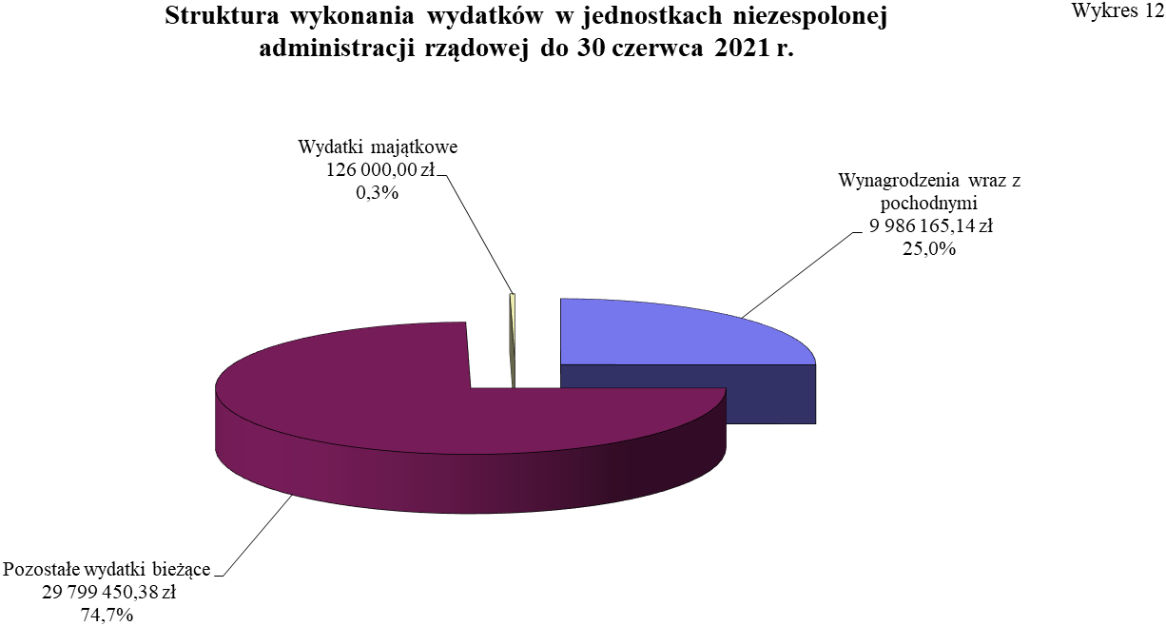

3. JEDNOSTKI ORGANIZACYJNE PODPORZĄDKOWANE WOJEWODZIE ŁÓDZKIEMU LUB PRZEZ NIEGO NADZOROWANE

Państwowa Straż Rybacka w Łodzi

Dochody jednostek organizacyjnych podporządkowanych Wojewodzie Łódzkiemu lub przez niego nadzorowanych nie zostały ustalone w ustawie budżetowej na rok 2021.

Państwowa Straż Rybacka w Łodzi do 30 czerwca 2021 r. nie uzyskała nieplanowane dochodów.
Do 30 czerwca 2021 r. plan wydatków po zmianach dla Państwowej Straży Rybackiej w Łodzi został ustalony w kwocie 1.658.000,00 zł. Przekazane środki do 30 czerwca 2021 r. w wysokości 815.500,00 zł zostały wykorzystane w kwocie 813.467,23 zł, tj. 99,8% przekazanych środków
i 49,1% planu, z przeznaczeniem na: wynagrodzenia wraz z pochodnymi – 702.497,03 zł oraz wydatki bieżące dotyczące kosztów utrzymania jednostki – 110.970,20 zł, co przedstawia wykres 13.

Na 30 czerwca 2021 r. w Państwowej Straży Rybackiej w Łodzi zobowiązania wymagalne nie wystąpiły, zaś zobowiązania niewymagalne wyniosły 55.884,23 zł.

---------------------------------------------------------------------------------------------------------------------
Realizację dochodów i wydatków oraz strukturę wykonania wydatków w państwowych jednostkach budżetowych przedstawiają odpowiednio wykresy 14, 15, 16 i 17 oraz poniższe tabele.

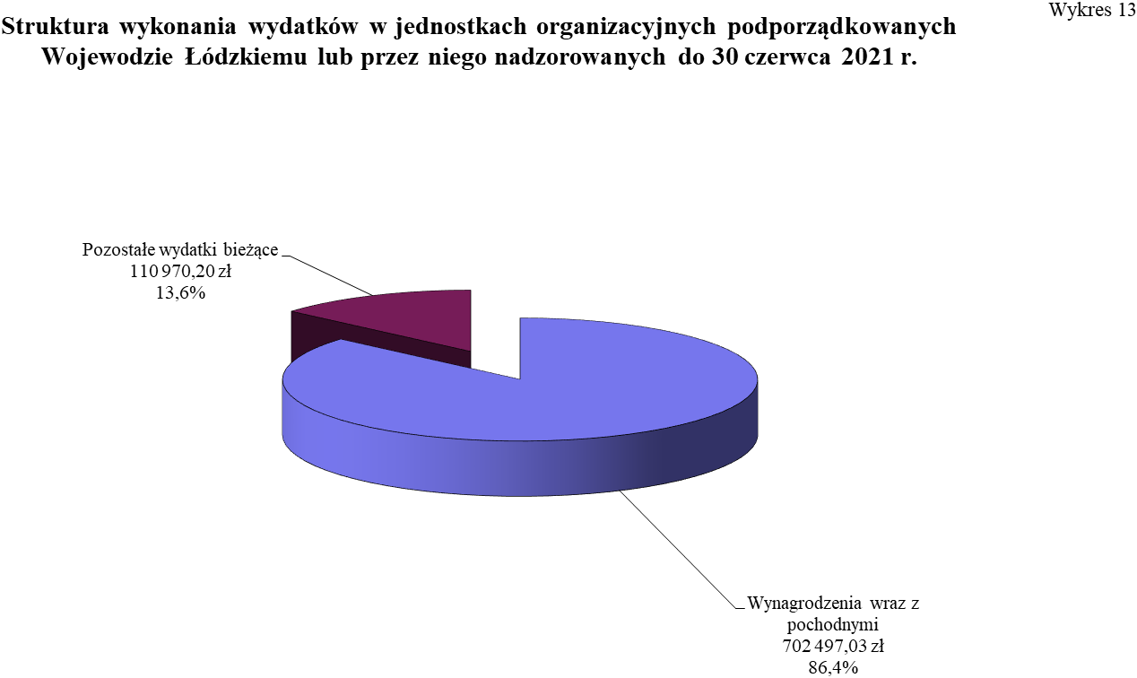

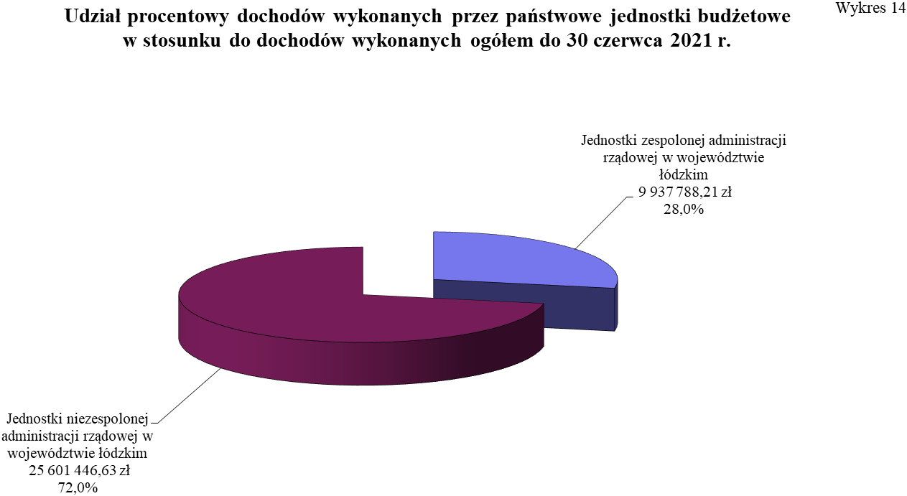

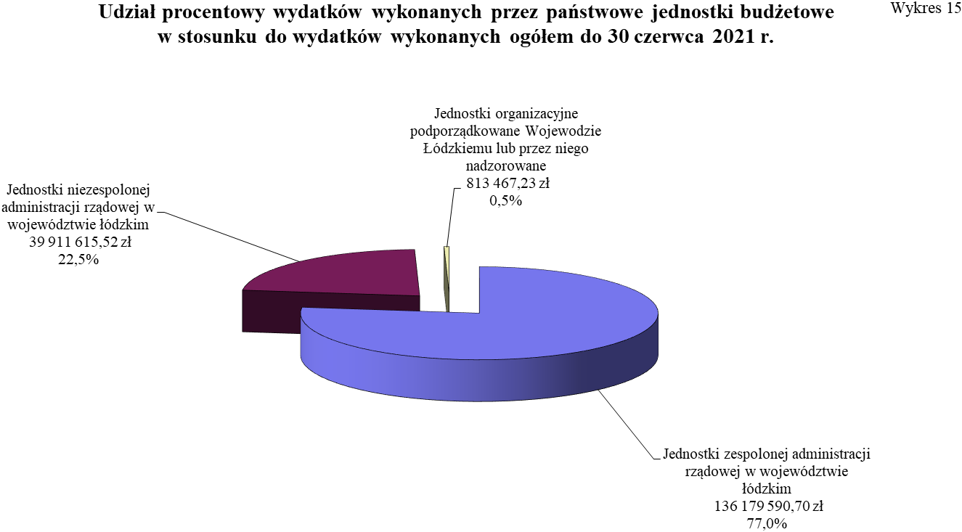

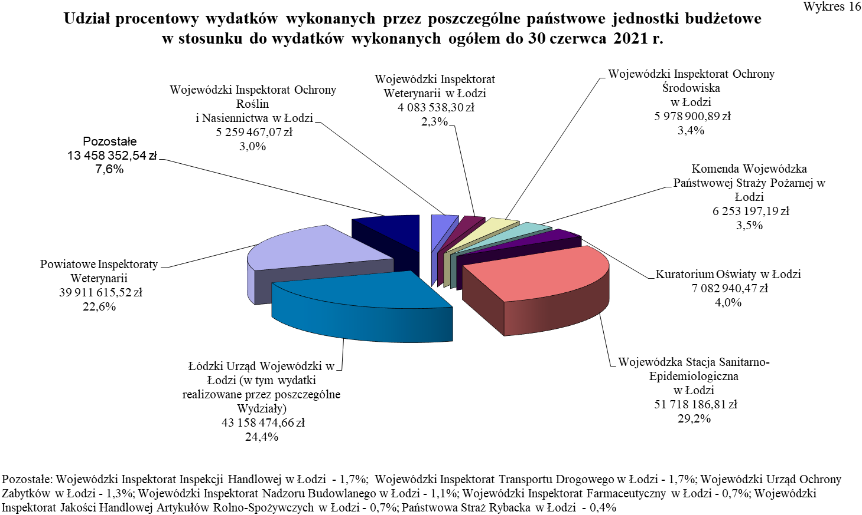

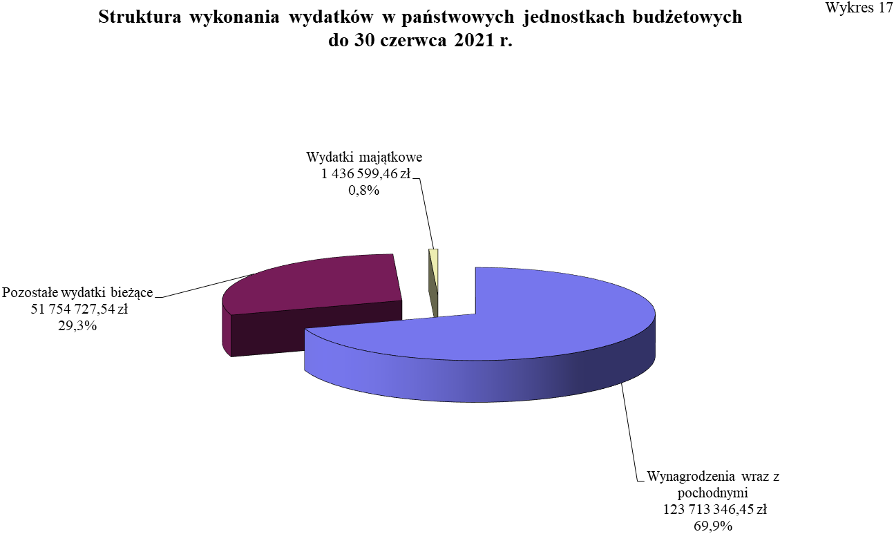
 | Wykonanie dochodów w państwowych jednostkach budżetowych na 30 czerwca 2021 roku
 |  |  |  |  |  |  |  |  |  |  |  |  |  |  |  |  |  |  |  |  |  |  |  | w złotych i groszach
 | Lp. |  |  | Nazwa jednostki |  |  | Plan dochodów  na 2021 rok |  |  | Należności (saldo pocz. + przypisy minus odpisy) |  |  | Potrącenia |  | Dochody wykonane |  |  | Saldo końcowe |  |  |  |  |  |  |  | % zrealizowanych dochodów  (6:3)
 |  |  |  |  |  |  |  |  |  |  |  |  |  |  |  |  |  | należności pozostałe do zapłaty |  |  |  |  |  | Nadpłaty
 |  |  |  |  |  |  |  |  |  |  |  |  |  |  |  |  |  |  |  |  | w tym:
 |  |  |  |  |  |  |  |  |  |  |  |  |  |  |  |  |  | ogółem |  |  | zaległości netto
 | 1 |  |  | 2 |  |  | 3 |  |  | 4 |  |  | 5 |  | 6 |  |  | 7 |  |  | 8 |  |  | 9 |  | 10
 | I |  |  | Jednostki zespolonej administracji rządowej  w województwie łódzkim |  |  | 15 729 000 |  |  | 44 255 693,31 |  |  | 52 411,38 |  | 9 937 788,21 |  |  | 34 635 772,95 |  |  | 31 403 019,98 |  |  | 370 279,23 |  | 63,2
 | 1 |  |  | Łódzki Urząd Wojewódzki w Łodzi |  |  | 8 855 000 |  |  | 23 168 368,95 |  |  | 260,17 |  | 6 946 835,36 |  |  | 16 588 568,76 |  |  | 14 526 420,04 |  |  | 367 295,34 |  | 78,5
 | 2 |  |  | Kuratorium Oświaty w Łodzi |  |  | 14 000 |  |  | 14 180,31 |  |  | 0,00 |  | 14 180,31 |  |  | 0,00 |  |  | 0,00 |  |  | 0,00 |  | 101,3
 | 3 |  |  | Komenda Wojewódzka Państwowej Straży Pożarnej w Łodzi |  |  | 0 |  |  | 820 854,76 |  |  | 0,00 |  | 2 161,39 |  |  | 818 693,37 |  |  | 818 648,24 |  |  | 0,00 |  | 0,0
 | 4 |  |  | Wojewódzki Inspektorat Jakości Handlowej Artykułów Rolno-Spożywczych w Łodzi |  |  | 195 000 |  |  | 265 517,10 |  |  | 231,18 |  | 103 422,19 |  |  | 162 570,84 |  |  | 96 744,94 |  |  | 707,11 |  | 53,0
 | 5 |  |  | Wojewódzki Inspektorat Transportu Drogowego  w Łodzi |  |  | 8 000 |  |  | 6 951,09 |  |  | 0,00 |  | 2 279,59 |  |  | 4 671,50 |  |  | 4 671,50 |  |  | 0,00 |  | 28,5
 | 6 |  |  | Wojewódzki Inspektorat Weterynarii w Łodzi |  |  | 260 000 |  |  | 153 987,25 |  |  | 38,74 |  | 137 015,98 |  |  | 16 932,53 |  |  | 10 317,64 |  |  | 0,00 |  | 52,7
 | 7 |  |  | Wojewódzki Inspektorat Farmaceutyczny w Łodzi |  |  | 133 000 |  |  | 300 834,25 |  |  | 0,00 |  | 162 608,36 |  |  | 138 225,89 |  |  | 138 225,89 |  |  | 0,00 |  | 122,3
 | 8 |  |  | Wojewódzki Inspektorat Ochrony Środowiska  w Łodzi |  |  | 183 000 |  |  | 405 843,22 |  |  | 1 182,71 |  | 221 001,08 |  |  | 183 659,43 |  |  | 162 231,43 |  |  | 0,00 |  | 120,8
 | 9 |  |  | Wojewódzki Inspektorat Nadzoru Budowlanego  w Łodzi |  |  | 0 |  |  | 83 284,00 |  |  | 0,00 |  | 73 284,00 |  |  | 10 000,00 |  |  | 0,00 |  |  | 0,00 |  | 0,0
 |  | Lp. |  |  | Nazwa jednostki | Plan dochodów  na 2021 rok |  |  | Należności (saldo pocz. + przypisy minus odpisy) |  |  |  |  | Potrącenia |  | Dochody wykonane |  |  | Saldo końcowe |  |  |  |  |  |  |  | % zrealizowanych dochodów  (6:3)
 |  |  |  |  |  |  |  |  |  |  |  |  |  |  |  |  |  |  | należności pozostałe do zapłaty |  |  |  |  |  | Nadpłaty
 |  |  |  |  |  |  |  |  |  |  |  |  |  |  |  |  |  |  |  |  |  |  | w tym:
 |  |  |  |  |  |  |  |  |  |  |  |  |  |  |  |  |  |  | ogółem |  |  |  | zaległości netto
 |  | 1 |  |  | 2 | 3 |  |  | 4 |  |  |  |  | 5 |  | 6 |  |  | 7 |  |  |  | 8 |  | 9 |  | 10
 |  | I |  |  | Jednostki zespolonej administracji rządowej  w województwie łódzkim | 15 729 000 |  |  | 44 255 693,31 |  |  |  |  | 52 411,38 |  | 9 937 788,21 |  |  | 34 635 772,95 |  |  |  | 31 403 019,98 |  | 370 279,23 |  | 63,2
 |  | 10 |  |  | Wojewódzki Urząd Ochrony Zabytków w Łodzi | 0 |  |  | 1 849,01 |  |  |  |  | 0,00 |  | 1 849,01 |  |  | 0,00 |  |  |  | 0,00 |  | 0,00 |  | 0,0
 |  | 11 |  |  | Wojewódzki Inspektorat Inspekcji Handlowej  w Łodzi | 66 000 |  |  | 111 352,43 |  |  |  |  | 0,00 |  | 60 771,19 |  |  | 50 581,24 |  |  |  | 24 801,24 |  | 0,00 |  | 92,1
 |  | 12 |  |  | Wojewódzka Stacja Sanitarno-Epidemiologiczna w Łodzi | 4 911 000 |  |  | 17 723 925,68 |  |  |  |  | 50 445,49 |  | 1 744 928,87 |  |  | 15 930 828,10 |  |  |  | 14 904 496,60 |  | 2 276,78 |  | 35,5
 |  | 13 |  |  | Wojewódzki Inspektorat Ochrony Roślin  i Nasiennictwa w Łodzi | 1 104 000 |  |  | 1 198 745,26 |  |  |  |  | 253,09 |  | 467 450,88 |  |  | 731 041,29 |  |  |  | 716 462,46 |  | 0,00 |  | 42,3
 |  | II |  |  | Jednostki niezespolonej administracji rządowej w województwie łódzkim | 52 164 000 |  |  | 29 321 361,41 |  |  |  |  | 242,60 |  | 25 601 446,63 |  |  | 3 719 680,54 |  |  |  | 799 499,67 |  | 8,36 |  | 49,1
 |  | 1 |  |  | Powiatowe Inspektoraty Weterynarii | 52 164 000 |  |  | 29 321 361,41 |  |  |  |  | 242,60 |  | 25 601 446,63 |  |  | 3 719 680,54 |  |  |  | 799 499,67 |  | 8,36 |  | 49,1
 |  | III |  |  | Jednostki organizacyjne podporządkowane Wojewodzie Łódzkiemu lub przez niego nadzorowane | 0 |  |  | 0,00 |  |  |  |  | 0,00 |  | 0,00 |  |  | 0,00 |  |  |  | 0,00 |  | 0,00 |  | 0,0
 |  | 1 |  |  | Państwowa Straż Rybacka w Łodzi | 0 |  |  | 0,00 |  |  |  |  | 0,00 |  | 0,00 |  |  | 0,00 |  |  |  | 0,00 |  | 0,00 |  | 0,0
 |  | IV |  |  | Dysponent części 85/10 - województwo łódzkie * | 78 000 000 |  |  | 1 022 511 234,24 |  |  |  |  | 0,00 |  | 68 269 434,23 |  |  | 954 241 800,01 |  |  |  | 910 707 138,58 |  | 1 594 731,36 |  | 87,5
 |  | Ogółem |  |  |  | 145 893 000 |  |  | 1 096 088 288,96 |  |  |  |  | 52 653,98 |  | 103 808 669,07 |  |  | 992 597 253,50 |  |  |  | 942 909 658,23 |  | 1 965 018,95 |  | 71,2
Wykonanie wydatków w państwowych jednostkach budżetowych na 30 czerwca 2021 roku
w złotych i groszach |  |  |  |  |  |  |  |  |  |  |  |  |  |  |  |  |  |  |  |  |  |  |  |  |  |  |  |  |  |  |  |  |  |  |  |  |  |  |  | w złotych i groszach
  Lp. |  |  | Nazwa jednostki |  |  | Ustawa budżetowa na rok 2021 | Plan po zmianach |  |  |  | Przekazane środki |  |  | Wykonanie planu wydatków w okresie od 1.01.2021 r. do 30.06.2021 r. |  |  |  |  |  |  |  |  |  |  |  |  |  | %  wykonania planu  (6:4) |  |  | Środki i dotacje pozostałe na rachunkach bankowych
   |  |  |  |  |  |  |  |  |  |  |  |  |  | OGÓŁEM |  |  | w tym:
   |  |  |  |  |  |  |  |  |  |  |  |  |  |  |  |  | Dotacje |  |  | Wynagrodzenia wraz z pochodnymi |  |  | Pozostałe wydatki bieżące |  |  | Wydatki majątkowe :
   |  |  |  |  |  |  |  |  |  |  |  |  |  |  |  |  |  |  |  |  |  |  |  |  |  | plan
   |  |  |  |  |  |  |  |  |  |  |  |  |  |  |  |  |  |  |  |  |  |  |  |  |  | wydatek
  1 |  |  | 2 |  |  | 3 | 4 |  |  |  | 5 |  |  | 6 |  |  | 7 |  |  | 8 |  |  | 9 |  |  | 11 |  | 12 |  |  | 13
  I |  |  | Jednostki zespolonej administracji rządowej  w województwie łódzkim |  |  | 298 406 000 | 304 692 584,91 |  |  |  | 136 216 714,40 |  |  | 136 179 590,70 |  |  | 0,00 |  |  | 113 024 684,28 |  |  | 21 844 306,96 |  |  | 11 317 502,00 |  | 44,7 |  |  | 37 123,70
   |  |  |  |  |  |  |  |  |  |  |  |  |  |  |  |  |  |  |  |  |  |  |  |  |  | 1 310 599,46
  1 |  |  | Łódzki Urząd Wojewódzki w Łodzi (w tym wydatki realizowane przez poszczególne Wydziały) |  |  | 103 376 000 | 107 342 398,91 |  |  |  | 43 159 931,43 |  |  | 43 158 474,66 |  |  | 0,00 |  |  | 35 924 606,61 |  |  | 7 182 580,05 |  |  | 6 794 038,00 |  | 40,2 |  |  | 1 456,77
   |  |  |  |  |  |  |  |  |  |  |  |  |  |  |  |  |  |  |  |  |  |  |  |  |  | 51 288,00
  2 |  |  | Kuratorium Oświaty w Łodzi |  |  | 16 734 000 | 17 591 476,00 |  |  |  | 7 085 350,00 |  |  | 7 082 940,47 |  |  | 0,00 |  |  | 5 207 337,36 |  |  | 1 875 603,11 |  |  | 0,00 |  | 40,3 |  |  | 2 409,53
   |  |  |  |  |  |  |  |  |  |  |  |  |  |  |  |  |  |  |  |  |  |  |  |  |  | 0,00
  3 |  |  | Komenda Wojewódzka Państwowej Straży Pożarnej w Łodzi |  |  | 13 894 000 | 14 342 031,00 |  |  |  | 6 258 197,19 |  |  | 6 253 197,19 |  |  | 0,00 |  |  | 3 837 912,04 |  |  | 1 492 545,30 |  |  | 2 987 464,00 |  | 43,6 |  |  | 5 000,00
   |  |  |  |  |  |  |  |  |  |  |  |  |  |  |  |  |  |  |  |  |  |  |  |  |  | 922 739,85
  4 |  |  | Wojewódzki Inspektorat Jakości Handlowej Artykułów Rolno-Spożywczych w Łodzi |  |  | 2 411 000 | 2 411 000,00 |  |  |  | 1 181 077,40 |  |  | 1 177 813,47 |  |  | 0,00 |  |  | 971 860,98 |  |  | 205 952,49 |  |  | 0,00 |  | 48,9 |  |  | 3 263,93
   |  |  |  |  |  |  |  |  |  |  |  |  |  |  |  |  |  |  |  |  |  |  |  |  |  | 0,00
  5 |  |  | Wojewódzki Inspektorat Transportu Drogowego  w Łodzi |  |  | 5 982 000 | 6 311 903,00 |  |  |  | 2 967 656,40 |  |  | 2 966 890,94 |  |  | 0,00 |  |  | 2 400 659,81 |  |  | 566 231,13 |  |  | 0,00 |  | 47,0 |  |  | 765,46
   |  |  |  |  |  |  |  |  |  |  |  |  |  |  |  |  |  |  |  |  |  |  |  |  |  | 0,00
  6 |  |  | Wojewódzki Inspektorat Weterynarii w Łodzi |  |  | 8 684 000 | 8 879 000,00 |  |  |  | 4 086 533,02 |  |  | 4 083 538,30 |  |  | 0,00 |  |  | 3 222 907,41 |  |  | 860 630,89 |  |  | 34 000,00 |  | 46,0 |  |  | 2 994,72
   |  |  |  |  |  |  |  |  |  |  |  |  |  |  |  |  |  |  |  |  |  |  |  |  |  | 0,00
  7 |  |  | Wojewódzki Inspektorat Farmaceutyczny w Łodzi |  |  | 2 660 000 | 2 660 000,00 |  |  |  | 1 259 882,03 |  |  | 1 254 882,03 |  |  | 0,00 |  |  | 1 082 031,94 |  |  | 172 850,09 |  |  | 80 000,00 |  | 47,2 |  |  | 5 000,00
   |  |  |  |  |  |  |  |  |  |  |  |  |  |  |  |  |  |  |  |  |  |  |  |  |  | 0,00
  Lp. | Nazwa jednostki |  |  |  | Ustawa budżetowa na rok 2021 |  |  | Plan po zmianach |  | Przekazane środki |  |  | Wykonanie planu wydatków w okresie od 1.01.2021 r. do 30.06.2021 r. |  |  |  |  |  |  |  |  |  |  |  |  |  |  |  | %  wykonania planu  (6:4) |  |  | Środki i dotacje pozostałe na rachunkach bankowych
   |  |  |  |  |  |  |  |  |  |  |  |  | OGÓŁEM |  |  | w tym:
   |  |  |  |  |  |  |  |  |  |  |  |  |  |  |  | Dotacje |  |  | Wynagrodzenia wraz z pochodnymi |  |  | Pozostałe wydatki bieżące |  |  | Wydatki majątkowe :
   |  |  |  |  |  |  |  |  |  |  |  |  |  |  |  |  |  |  |  |  |  |  |  |  | plan
   |  |  |  |  |  |  |  |  |  |  |  |  |  |  |  |  |  |  |  |  |  |  |  |  | wydatek
  1 | 2 |  |  |  | 3 |  |  | 4 |  | 5 |  |  | 6 |  |  | 7 |  |  | 8 |  |  | 9 |  |  | 11 |  |  |  | 12 |  |  | 13
  8 | Wojewódzki Inspektorat Ochrony Środowiska  w Łodzi |  |  |  | 11 231 000 |  |  | 11 231 000,00 |  | 5 982 530,36 |  |  | 5 978 900,89 |  |  | 0,00 |  |  | 5 268 968,10 |  |  | 709 932,79 |  |  | 130 000,00 |  |  |  | 53,2 |  |  | 3 629,47
   |  |  |  |  |  |  |  |  |  |  |  |  |  |  |  |  |  |  |  |  |  |  |  |  | 0,00
  9 | Wojewódzki Inspektorat Nadzoru Budowlanego  w Łodzi |  |  |  | 4 753 000 |  |  | 4 753 000,00 |  | 1 967 399,95 |  |  | 1 965 856,47 |  |  | 0,00 |  |  | 1 552 113,21 |  |  | 413 743,26 |  |  | 76 000,00 |  |  |  | 41,4 |  |  | 1 543,48
   |  |  |  |  |  |  |  |  |  |  |  |  |  |  |  |  |  |  |  |  |  |  |  |  | 0,00
  10 | Wojewódzki Urząd Ochrony Zabytków w Łodzi |  |  |  | 6 536 000 |  |  | 7 025 776,00 |  | 2 285 176,72 |  |  | 2 280 942,68 |  |  | 0,00 |  |  | 1 852 784,91 |  |  | 428 157,77 |  |  | 80 000,00 |  |  |  | 32,5 |  |  | 4 234,04
   |  |  |  |  |  |  |  |  |  |  |  |  |  |  |  |  |  |  |  |  |  |  |  |  | 0,00
  11 | Wojewódzki Inspektorat Inspekcji Handlowej  w Łodzi |  |  |  | 6 763 000 |  |  | 6 763 000,00 |  | 2 999 075,90 |  |  | 2 998 499,72 |  |  | 0,00 |  |  | 2 668 997,57 |  |  | 329 502,15 |  |  | 137 000,00 |  |  |  | 44,3 |  |  | 576,18
   |  |  |  |  |  |  |  |  |  |  |  |  |  |  |  |  |  |  |  |  |  |  |  |  | 0,00
  12 | Wojewódzka Stacja Sanitarno-Epidemiologiczna  w Łodzi |  |  |  | 104 592 000 |  |  | 104 592 000,00 |  | 51 722 000,00 |  |  | 51 718 186,81 |  |  | 0,00 |  |  | 44 788 134,51 |  |  | 6 593 480,69 |  |  | 881 000,00 |  |  |  | 49,4 |  |  | 3 813,19
   |  |  |  |  |  |  |  |  |  |  |  |  |  |  |  |  |  |  |  |  |  |  |  |  | 336 571,61
  13 | Wojewódzki Inspektorat Ochrony Roślin  i Nasiennictwa w Łodzi |  |  |  | 10 790 000 |  |  | 10 790 000,00 |  | 5 261 904,00 |  |  | 5 259 467,07 |  |  | 0,00 |  |  | 4 246 369,83 |  |  | 1 013 097,24 |  |  | 118 000,00 |  |  |  | 48,7 |  |  | 2 436,93
   |  |  |  |  |  |  |  |  |  |  |  |  |  |  |  |  |  |  |  |  |  |  |  |  | 0,00
  II | Jednostki niezespolonej administracji rządowej w województwie łódzkim |  |  |  | 71 213 000 |  |  | 81 837 059,00 |  | 39 979 094,61 |  |  | 39 911 615,52 |  |  | 0,00 |  |  | 9 986 165,14 |  |  | 29 799 450,38 |  |  | 252 000,00 |  |  |  | 48,8 |  |  | 67 479,09
   |  |  |  |  |  |  |  |  |  |  |  |  |  |  |  |  |  |  |  |  |  |  |  |  | 126 000,00
  1 | Powiatowe Inspektoraty Weterynarii |  |  |  | 71 213 000 |  |  | 81 837 059,00 |  | 39 979 094,61 |  |  | 39 911 615,52 |  |  | 0,00 |  |  | 9 986 165,14 |  |  | 29 799 450,38 |  |  | 252 000,00 |  |  |  | 48,8 |  |  | 67 479,09
   |  |  |  |  |  |  |  |  |  |  |  |  |  |  |  |  |  |  |  |  |  |  |  |  | 126 000,00
  Lp. |  | Nazwa jednostki |  | Ustawa budżetowa na rok 2021 |  |  |  |  | Plan po zmianach |  |  | Przekazane środki |  |  | Wykonanie planu wydatków w okresie od 1.01.2021 r. do 30.06.2021 r. |  |  |  |  |  |  |  |  |  |  |  |  |  |  | %  wykonania planu  (6:4) |  |  | Środki i dotacje pozostałe na rachunkach bankowych
   |  |  |  |  |  |  |  |  |  |  |  |  |  |  | OGÓŁEM |  |  | w tym:
   |  |  |  |  |  |  |  |  |  |  |  |  |  |  |  |  |  | Dotacje |  |  | Wynagrodzenia wraz z pochodnymi |  |  | Pozostałe wydatki bieżące |  |  | Wydatki majątkowe :
   |  |  |  |  |  |  |  |  |  |  |  |  |  |  |  |  |  |  |  |  |  |  |  |  |  |  | plan
   |  |  |  |  |  |  |  |  |  |  |  |  |  |  |  |  |  |  |  |  |  |  |  |  |  |  | wydatek
  1 |  | 2 |  | 3 |  |  |  |  | 4 |  |  | 5 |  |  | 6 |  |  | 7 |  |  | 8 |  |  | 9 |  |  | 11 |  |  | 12 |  |  | 13
  III |  | Jednostki organizacyjne podporządkowane Wojewodzie Łódzkiemu  lub przez niego nadzorowane |  | 1 658 000 |  |  |  |  | 1 658 000,00 |  |  | 815 500,00 |  |  | 813 467,23 |  |  | 0,00 |  |  | 702 497,03 |  |  | 110 970,20 |  |  | 0,00 |  |  | 49,1 |  |  | 2 032,77
   |  |  |  |  |  |  |  |  |  |  |  |  |  |  |  |  |  |  |  |  |  |  |  |  |  |  | 0,00
  1 |  | Państwowa Straż Rybacka w Łodzi |  | 1 658 000 |  |  |  |  | 1 658 000,00 |  |  | 815 500,00 |  |  | 813 467,23 |  |  | 0,00 |  |  | 702 497,03 |  |  | 110 970,20 |  |  | 0,00 |  |  | 49,1 |  |  | 2 032,77
   |  |  |  |  |  |  |  |  |  |  |  |  |  |  |  |  |  |  |  |  |  |  |  |  |  |  | 0,00
  IV |  | Dysponent części 85/10 - województwo łódzkie |  | 4 099 949 000 |  |  |  |  | 4 304 946 882,68 |  |  | 2 140 345 026,68 |  |  | 2 140 345 026,68 |  |  | 2 140 345 026,68 |  |  | 0,00 |  |  | 0,00 |  |  | 0,00 |  |  | 49,7 |  |  | 5 000,00
   |  |  |  |  |  |  |  |  |  |  |  |  |  |  |  |  |  |  |  |  |  |  |  |  |  |  | 0,00
   |  | mylne wpływy |  |  |  |  |  |  |  |  |  |  |  |  | -9,00 |  |  | -9,00
  OGÓŁEM |  |  |  | 4 471 226 000 |  |  |  |  | 4 693 134 526,59 |  |  | 2 317 356 335,69 |  |  | 2 317 249 691,13 |  |  | 2 140 345 017,68 |  |  | 123 713 346,45 |  |  | 51 754 727,54 |  |  | 1 436 599,46 |  |  | 49,4 |  |  | 111 635,56

II. REALIZACJA DOCHODÓW I WYKORZYSTANIE DOTACJI CELOWYCH UDZIELONYCH Z BUDŻETU PAŃSTWA NA ZADANIA WYKONYWANE PRZEZ SAMORZĄD WOJEWÓDZTWA DO 30 CZERWCA 2021 ROKU

Wykorzystanie dotacji celowych udzielonych z budżetu państwa na zadania wykonywane przez samorząd województwa
Do 30 czerwca 2021 r. budżet samorządu województwa był realizowany w oparciu
o projekt ustawy budżetowej na rok 2021 oraz ustawę budżetową na rok 2021, w której ustalono:
- dochody w kwocie 106.000,00 zł,
- wydatki w kwocie 43.399.000,00 zł.
Plan dotacji dla samorządu województwa zmniejszony wynikowo decyzjami Ministra Finansów oraz Wojewody Łódzkiego o kwotę 951.313,73 zł ukształtował się na poziomie
42.447.686,27 zł i obejmował dotacje na:
- wydatki bieżące 37.983.686,27 zł,
- z zakresu administracji rządowej (§ 2210) 32.646.744,27 zł,
- realizowane na podstawie porozumień (§ 2220) 3.449.000,00 zł,
- własne (§ 2230) 1.887.942,00 zł,
- realizację programów finansowanych z udziałem środków europejskich oraz środków, o których mowa w art. 5 ust. 3 pkt 5 lit. a i b ustawy, lub płatności w ramach budżetu środków europejskich, realizowanych przez jednostki samorządu terytorialnego (§§ 2058, 2059) 4.464.000,00 zł.
Do 30 czerwca 2021 r. na rzecz samorządu województwa łódzkiego przekazane zostały dotacje w kwocie 12.265.644,39 zł, co stanowi 28,9% planu po zmianach, które wykorzystano
w wysokości 9.298.609,51 zł, tj. 75,8% przekazanych środków, co szczegółowo przedstawia załączona do niniejszej części tabela oraz wykres 18 i 19.

Wykorzystanie przekazanych dotacji przez samorząd województwa na 30 czerwca 2021 r.
 |  |  |  |  |  |  |  |  | w złotych i groszach
Dział | Rozdział | § | Ustawa budżetowa na rok 2021 | Plan po zmianach | Przekazane dotacje | % przekazanych dotacji do planu  (6:5) | Wykorzystanie dotacji | Niewykorzystane dotacje | %  wykorzystania przekazanych dotacji  (8:6) | %  wykonania planu  (8:5)
1 | 2 | 3 | 4 | 5 | 6 | 7 | 8 | 9 | 10 | 11
010 | 01041 | 2058 | 2 481 000 | 2 481 000,00 | 1 738 989,00 | 70,1 | 1 477 727,61 | 261 261,39 | 85,0 | 59,6
 |  | 2059 | 1 419 000 | 1 419 000,00 | 993 987,00 | 70,0 | 844 652,79 | 149 334,21 | 85,0 | 59,5
 | 01095 | 2210 | 2 000 | 149 744,27 | 7 253,87 | 4,8 | 7 253,87 | 0,00 | 100,0 | 4,8
010 - Suma |  |  | 3 902 000 | 4 049 744,27 | 2 740 229,87 | 67,7 | 2 329 634,27 | 410 595,60 | 85,0 | 57,5
050 | 05011 | 2058 | 423 000 | 423 000,00 | 221 700,00 | 52,4 | 166 118,56 | 55 581,44 | 74,9 | 39,3
 |  | 2059 | 141 000 | 141 000,00 | 73 900,00 | 52,4 | 55 373,04 | 18 526,96 | 74,9 | 39,3
050 - Suma |  |  | 564 000 | 564 000,00 | 295 600,00 | 52,4 | 221 491,60 | 74 108,40 | 74,9 | 39,3
600 | 60003 | 2210 | 28 000 000 | 28 000 000,00 | 5 291 723,78 | 18,9 | 3 104 852,24 | 2 186 871,54 | 58,7 | 11,1
 | 60095 | 2210 | 116 000 | 116 000,00 | 116 000,00 | 100,0 | 43 175,64 | 72 824,36 | 37,2 | 37,2
600 - Suma |  |  | 28 116 000 | 28 116 000,00 | 5 407 723,78 | 19,2 | 3 148 027,88 | 2 259 695,90 | 58,2 | 11,2
630 | 63095 | 2210 | 2 000 | 2 000,00 | 0,00 | 0,0 | 0,00 | 0,00 | 0,0 | 0,0
630 - Suma |  |  | 2 000 | 2 000,00 | 0,00 | 0,0 | 0,00 | 0,00 | 0,0 | 0,0
710 | 71012 | 2210 | 100 000 | 100 000,00 | 0,00 | 0,0 | 0,00 | 0,00 | 0,0 | 0,0
710 - Suma |  |  | 100 000 | 100 000,00 | 0,00 | 0,0 | 0,00 | 0,00 | 0,0 | 0,0
750 | 75011 | 2210 | 1 815 000 | 1 815 000,00 | 977 307,00 | 53,8 | 977 307,00 | 0,00 | 100,0 | 53,8
 | 75018 | 2230 | 34 000 | 34 000,00 | 18 307,00 | 53,8 | 18 307,00 | 0,00 | 100,0 | 53,8
 | 75084 | 2210 | 200 000 | 200 000,00 | 100 400,00 | 50,2 | 49 088,84 | 51 311,16 | 48,9 | 24,5
750 - Suma |  |  | 2 049 000 | 2 049 000,00 | 1 096 014,00 | 53,5 | 1 044 702,84 | 51 311,16 | 95,3 | 51,0
752 | 75212 | 2210 | 5 000 | 5 000,00 | 5 000,00 | 100,0 | 0,00 | 5 000,00 | 0,0 | 0,0
752 - Suma |  |  | 5 000 | 5 000,00 | 5 000,00 | 100,0 | 0,00 | 5 000,00 | 0,0 | 0,0
801 | 80146 | 2220 | 4 581 000 | 3 449 000,00 | 595 117,00 | 17,3 | 493 053,90 | 102 063,10 | 82,8 | 14,3
 | 80149 | 2230 | 0 | 2 942,00 | 1 472,00 | 50,0 | 1 472,00 | 0,00 | 100,0 | 50,0
801 - Suma |  |  | 4 581 000 | 3 451 942,00 | 596 589,00 | 17,3 | 494 525,90 | 102 063,10 | 82,9 | 14,3
851 | 85156 | 2210 | 10 000 | 10 000,00 | 5 000,00 | 50,0 | 1 171,80 | 3 828,20 | 23,4 | 11,7
 | 85195 | 2210 | 37 000 | 37 000,00 | 20 000,00 | 54,1 | 10 009,23 | 9 990,77 | 50,0 | 27,1
851 - Suma |  |  | 47 000 | 47 000,00 | 25 000,00 | 53,2 | 11 181,03 | 13 818,97 | 44,7 | 23,8
Dział | Rozdział | § | Ustawa budżetowa na rok 2021 | Plan po zmianach | Przekazane dotacje | % przekazanych dotacji do planu  (6:5) | Wykorzystanie dotacji | Niewykorzystane dotacje | %  wykorzystania przekazanych dotacji  (8:6) | %  wykonania planu  (8:5)
1 | 2 | 3 | 4 | 5 | 6 | 7 | 8 | 9 | 10 | 11
852 | 85205 | 2230 | 100 000 | 100 000,00 | 0,00 | 0,0 | 0,00 | 0,00 | 0,0 | 0,0
852 - Suma |  |  | 100 000 | 100 000,00 | 0,00 | 0,0 | 0,00 | 0,00 | 0,0 | 0,0
853 | 85332 | 2210 | 1 000 | 1 000,00 | 0,00 | 0,0 | 0,00 | 0,00 | 0,0 | 0,0
853 - Suma |  |  | 1 000 | 1 000,00 | 0,00 | 0,0 | 0,00 | 0,00 | 0,0 | 0,0
855 | 85509 | 2210 | 2 074 000 | 2 074 000,00 | 1 180 903,00 | 56,9 | 1 130 738,38 | 50 164,62 | 95,8 | 54,5
855 - Suma |  |  | 2 074 000 | 2 074 000,00 | 1 180 903,00 | 56,9 | 1 130 738,38 | 50 164,62 | 95,8 | 54,5
900 | 90005 | 2210 | 100 000 | 0,00 | 0,00 | 0,0 | 0,00 | 0,00 | 0,0 | 0,0
 | 90007 | 2210 | 0 | 130 000,00 | 0,00 | 0,0 | 0,00 | 0,00 | 0,0 | 0,0
 | 90026 | 2210 | 7 000 | 7 000,00 | 1 584,74 | 22,6 | 1 307,61 | 277,13 | 82,5 | 18,7
900 - Suma |  |  | 107 000 | 137 000,00 | 1 584,74 | 1,2 | 1 307,61 | 277,13 | 82,5 | 1,0
925 | 92502 | 2230 | 1 751 000 | 1 751 000,00 | 917 000,00 | 52,4 | 917 000,00 | 0,00 | 100,0 | 52,4
925 - Suma |  |  | 1 751 000 | 1 751 000,00 | 917 000,00 | 52,4 | 917 000,00 | 0,00 | 100,0 | 52,4
Razem |  |  | 43 399 000 | 42 447 686,27 | 12 265 644,39 | 28,9 | 9 298 609,51 | 2 967 034,88 | 75,8 | 21,9
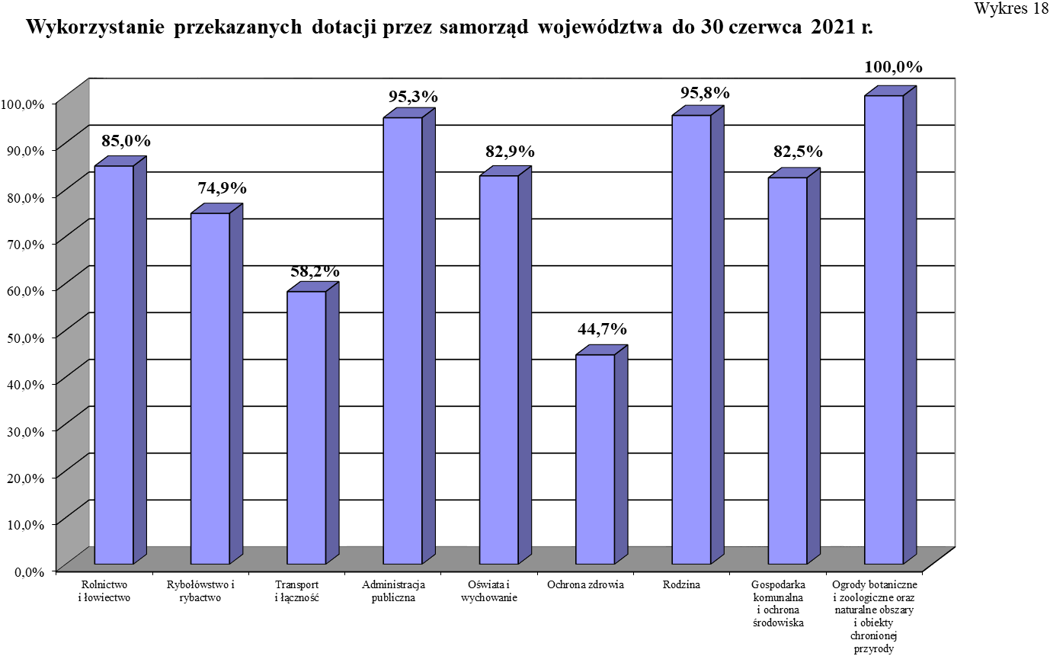
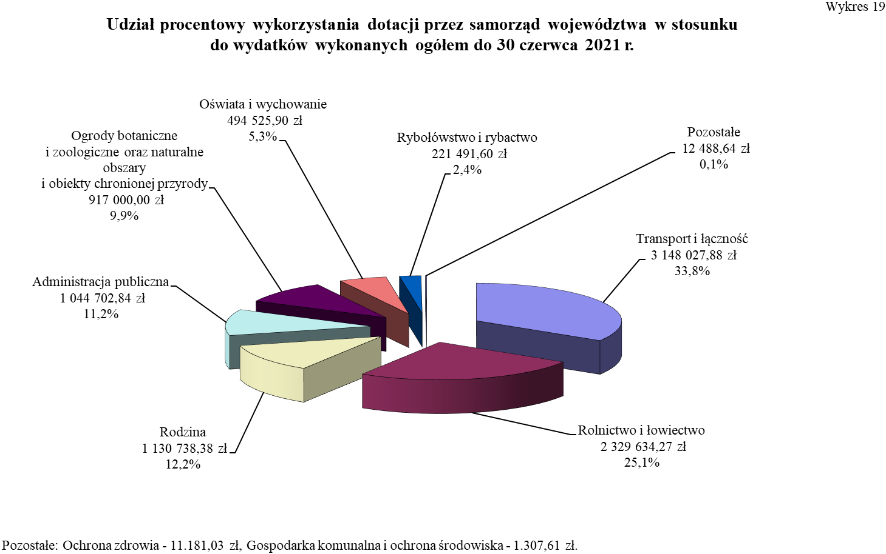

Dochody związane z realizacją zadań

z zakresu administracji rządowej zleconych samorządowi województwa

Plan dochodów do uzyskania przez samorząd województwa w 2021 r. został ustalony
w wysokości 106.000,00 zł. Na 30 czerwca 2021 r. według danych wynikających ze sprawozdań budżetowych oraz informacji otrzymanej z samorządu województwa wykonane dochody budżetowe związane z realizacją zadań z zakresu administracji rządowej oraz innych zadań zleconych ustawami wyniosły 58.308,98 zł, w tym dochody własne potrącone na mocy odrębnych przepisów prawnych 2.782,61 zł. Z uzyskanych dochodów samorząd województwa przekazał na rachunek bieżący dochodów dysponenta części 85/10 – województwo łódzkie kwotę 52.869,61 zł, co stanowi 49,9 % planu.
Dochody wykonane pochodziły głównie z tytułu:
    - opłat za wpis do rejestru podmiotów prowadzących kursy dla kierowców przewożących towary niebezpieczne oraz
z tytułu wydania zaświadczeń ADR lub ich wtórników
(rozdz. 60095) 44.550,00 zł,
    - wpływów z opłat egzaminacyjnych oraz opłat za wydawanie świadectw, dyplomów, zaświadczeń, certyfikatów i ich duplikatów (rozdz. 90026) 5.946,00 zł,
    - opłat za dokonanie oceny spełnienia przez obiekty hotelarskie wymagań niezbędnych do zaszeregowania obiektów do określonego rodzaju kategorii (rozdz. 63095) 4.100,00 zł,
    - wpływów z opłat za nabycie prawa do korzystania z informacji geologicznej (rozdz. 71005) 2.450,00 zł,
    - wpływów z opłat za koncesje i licencje za wydobycie wód termalnych (rozdz. 71095) 1.262,98 zł.

Wykonanie dochodów w poszczególnych działach przedstawia załączona do niniejszej części tabela oraz wykres 20.
Ogółem stan należności pozostałych do zapłaty na 30 czerwca 2021 r. według informacji przekazanych przez samorząd województwa wyniósł 4.415,04 zł, zaś zaległości nie wystąpiły.

Wykonanie planu dochodów przez samorząd województwa na 30 czerwca 2021 r.
 |  |  |  |  |  |  |  |  |  |  | w złotych i groszach
Dział | Rozdział | Plan dochodów  na rok 2021 | Należności (saldo początkowe) | w tym: | Dochody wykonane | w tym: | Dochody przekazane | Należności pozostałe do zapłaty | w tym: |  | Nadpłaty | w tym: | %  (8:3)
 |  |  |  | w części należnej budżetowi państwa | Dochody wykonane | potrącone na rzecz jst | Dochody przekazane | Należności pozostałe do zapłaty | zaległości | w tym: | Nadpłaty | w części należnej budżetowi państwa | %  (8:3)
 |  |  |  |  |  |  |  |  |  | w części należnej budżetowi państwa | Nadpłaty | w części należnej budżetowi państwa | %  (8:3)
1 | 2 | 3 | 4 | 5 | 6 | 7 | 8 | 9 | 10 | 11 | 12 | 13 | 14
600 | 60095 | 72 000 | 44 550,00 | 42 322,50 | 44 550,00 | 2 097,50 | 39 852,50 | 0,00 | 0,00 | 0,00 | 0,00 | 0,00 | 55,4
600 - Suma |  | 72 000 | 44 550,00 | 42 322,50 | 44 550,00 | 2 097,50 | 39 852,50 | 0,00 | 0,00 | 0,00 | 0,00 | 0,00 | 55,4
630 | 63095 | 9 000 | 4 100,00 | 3 895,00 | 4 100,00 | 205,00 | 3 895,00 | 0,00 | 0,00 | 0,00 | 0,00 | 0,00 | 43,3
630 - Suma |  | 9 000 | 4 100,00 | 3 895,00 | 4 100,00 | 205,00 | 3 895,00 | 0,00 | 0,00 | 0,00 | 0,00 | 0,00 | 43,3
710 | 71005 | 0 | 2 450,00 | 2 327,50 | 2 450,00 | 122,50 | 2 327,50 | 0,00 | 0,00 | 0,00 | 0,00 | 0,00 | 0,0
 | 71095 | 5 000 | 5 678,02 | 5 394,12 | 1 262,98 | 63,15 | 1 199,83 | 4 415,04 | 0,00 | 0,00 | 0,00 | 0,00 | 24,0
710 - Suma |  | 5 000 | 8 128,02 | 7 721,62 | 3 712,98 | 185,65 | 3 527,33 | 4 415,04 | 0,00 | 0,00 | 0,00 | 0,00 | 70,5
900 | 90026 | 20 000 | 5 946,00 | 5 648,70 | 5 946,00 | 294,46 | 5 594,78 | 0,00 | 0,00 | 0,00 | 0,00 | 0,00 | 28,0
900 - Suma |  | 20 000 | 5 946,00 | 5 648,70 | 5 946,00 | 294,46 | 5 594,78 | 0,00 | 0,00 | 0,00 | 0,00 | 0,00 | 28,0
Razem |  | 106 000 | 62 724,02 | 59 587,82 | 58 308,98 | 2 782,61 | 52 869,61 | 4 415,04 | 0,00 | 0,00 | 0,00 | 0,00 | 49,9
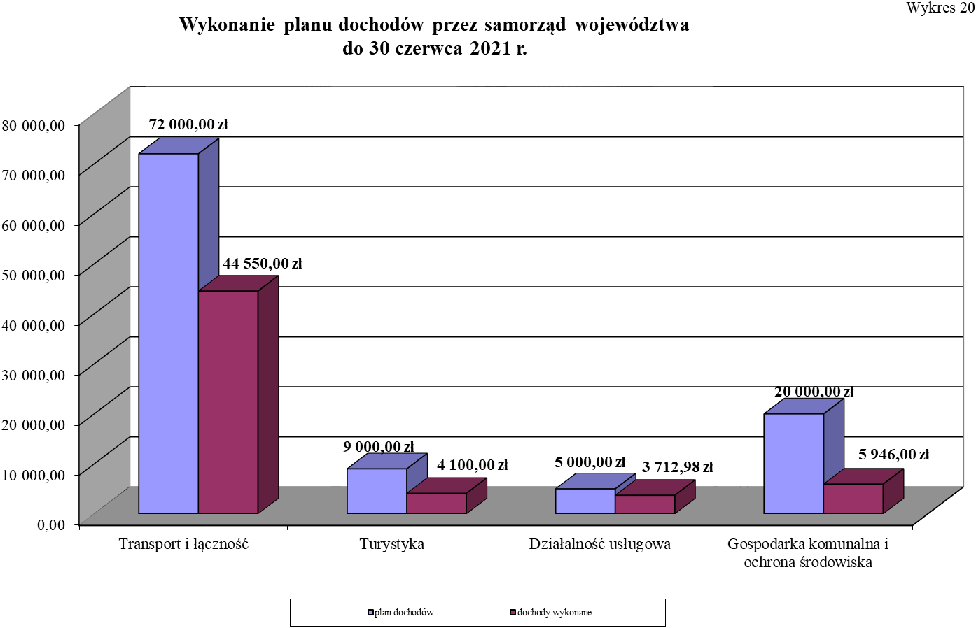

III. REALIZACJA DOCHODÓW I WYKORZYSTANIE DOTACJI CELOWYCH UDZIELONYCH Z BUDŻETU PAŃSTWA NA ZADANIA WYKONYWANE PRZEZ POWIATY WOJEWÓDZTWA ŁÓDZKIEGO DO 30 CZERWCA 2021 ROKU

Wykorzystanie dotacji celowych udzielonych z budżetu państwa na zadania wykonywane przez powiaty województwa łódzkiego

Do 30 czerwca 2021 r. budżet dla 21 powiatów i 3 miast na prawach powiatów był realizowany w oparciu o projekt ustawy budżetowej na rok 2021 oraz ustawę budżetową na rok 2021,
w której ustalono:
- dochody w kwocie 52.523.200,00 zł,
- wydatki w kwocie 396.279.000,00 zł,
w tym: - bieżące 394.228.000,00 zł,
- inwestycyjne 2.051.000,00 zł.
Do 30 czerwca 2021 r. plan dotacji dla powiatów zwiększony wynikowo decyzjami Ministra Finansów i Wojewody Łódzkiego o kwotę 7.607.110,60 zł ukształtował się na poziomie 403.886.110,60 zł i obejmował dotacje na:
- wydatki bieżące 400.870.892,60 zł,
- z zakresu administracji rządowej (§§ 2110, 2160) 341.381.480,00 zł,
- realizowane na podstawie porozumień (§ 2120) 1.679.490,00 zł,
- własne (§ 2130) 57.809.922,60 zł,
- wydatki majątkowe 1.521.000,00 zł,
z zakresu administracji rządowej (§ 6410)
- realizację programów finansowanych z udziałem środków europejskich oraz środków, o których mowa w art. 5 ust. 3 pkt 5 lit. a i b ustawy, lub płatności w ramach budżetu środków europejskich, realizowanych przez jednostki samorządu terytorialnego (§§ 2058, 2059, 6258, 6259) 1.494.218,00 zł.

Do 30 czerwca 2021 r. na rzecz powiatów województwa łódzkiego przekazane zostały dotacje
w kwocie 227.433.878,13 zł, co stanowi 56,3% planu po zmianach, które wykorzystano
w wysokości 203.782.568,57 zł, tj. 89,6% przekazanych środków, co szczegółowo przedstawia załączona do niniejszej części tabela oraz wykres 21 i 22.

Wykorzystanie przekazanych dotacji przez powiaty na 30 czerwca 2021 r.

 |  |  |  |  |  |  |  |  | w złotych i groszach
Dział | Rozdział | § | Ustawa budżetowa na rok 2021 | Plan po zmianach | Przekazane dotacje | %  przekazanych dotacji do planu  (6:5) | Wykorzystanie dotacji | Niewykorzystane dotacje | %  wykorzystania przekazanych dotacji  (8:6) | %  wykonania planu  (8:5)
1 | 2 | 3 | 4 | 5 | 6 | 7 | 8 | 9 | 10 | 11
010 | 01005 | 2058 | 505 000 | 505 000,00 | 0,00 | 0,0 | 0,00 | 0,00 | 0,0 | 0,0
 |  | 2059 | 289 000 | 289 000,00 | 0,00 | 0,0 | 0,00 | 0,00 | 0,0 | 0,0
 |  | 2110 | 212 000 | 212 000,00 | 0,00 | 0,0 | 0,00 | 0,00 | 0,0 | 0,0
 |  | 6258 | 391 000 | 391 000,00 | 0,00 | 0,0 | 0,00 | 0,00 | 0,0 | 0,0
 |  | 6259 | 224 000 | 224 000,00 | 0,00 | 0,0 | 0,00 | 0,00 | 0,0 | 0,0
010 - Suma |  |  | 1 621 000 | 1 621 000,00 | 0,00 | 0,0 | 0,00 | 0,00 | 0,0 | 0,0
700 | 70005 | 2110 | 5 995 000 | 7 130 714,00 | 3 982 961,58 | 55,9 | 3 193 161,21 | 789 800,37 | 80,2 | 44,8
700 - Suma |  |  | 5 995 000 | 7 130 714,00 | 3 982 961,58 | 55,9 | 3 193 161,21 | 789 800,37 | 80,2 | 44,8
710 | 71012 | 2110 | 3 720 000 | 3 935 782,00 | 0,00 | 0,0 | 0,00 | 0,00 | 0,0 | 0,0
 | 71012 | 6259 | 0 | 85 218,00 | 85 217,64 | 100,0 | 85 217,64 | 0,00 | 100,0 | 100,0
 | 71015 | 2110 | 13 641 000 | 13 641 000,00 | 7 326 204,00 | 53,7 | 6 659 481,60 | 666 722,40 | 90,9 | 48,8
 |  | 6410 | 108 000 | 108 000,00 | 54 000,00 | 50,0 | 0,00 | 54 000,00 | 0,0 | 0,0
710 - Suma |  |  | 17 469 000 | 17 770 000,00 | 7 465 421,64 | 42,0 | 6 744 699,24 | 720 722,40 | 90,3 | 38,0
750 | 75011 | 2110 | 5 463 000 | 5 463 000,00 | 2 937 351,44 | 53,8 | 2 831 129,64 | 106 221,80 | 96,4 | 51,8
 | 75045 | 2110 | 460 000 | 947 246,00 | 342 800,00 | 36,2 | 58 047,86 | 284 752,14 | 16,9 | 6,1
 |  | 2120 | 529 000 | 820 490,00 | 138 010,00 | 16,8 | 18 920,00 | 119 090,00 | 13,7 | 2,3
750 - Suma |  |  | 6 452 000 | 7 230 736,00 | 3 418 161,44 | 47,3 | 2 908 097,50 | 510 063,94 | 85,1 | 40,2
752 | 75212 | 2110 | 35 000 | 35 000,00 | 35 000,00 | 100,0 | 0,00 | 35 000,00 | 0,0 | 0,0
752 - Suma |  |  | 35 000 | 35 000,00 | 35 000,00 | 100,0 | 0,00 | 35 000,00 | 0,0 | 0,0
754 | 75411 | 2110 | 203 513 000 | 205 301 433,00 | 125 565 310,00 | 61,2 | 106 747 300,69 | 18 818 009,31 | 85,0 | 52,0
 |  | 6410 | 1 278 000 | 1 363 000,00 | 58 478,30 | 4,3 | 58 478,30 | 0,00 | 100,0 | 4,3
 | 75414 | 2110 | 330 000 | 330 000,00 | 330 000,00 | 100,0 | 16 746,00 | 313 254,00 | 5,1 | 5,1
754 - Suma |  |  | 205 121 000 | 206 994 433,00 | 125 953 788,30 | 60,8 | 106 822 524,99 | 19 131 263,31 | 84,8 | 51,6
755 | 75515 | 2110 | 6 798 000 | 6 798 000,00 | 3 398 100,00 | 50,0 | 2 815 696,90 | 582 403,10 | 82,9 | 41,4
755 - Suma |  |  | 6 798 000 | 6 798 000,00 | 3 398 100,00 | 50,0 | 2 815 696,90 | 582 403,10 | 82,9 | 41,4
758 | 75814 | 2110 | 0 | 124,00 | 123,75 | 99,8 | 123,75 | 0,00 | 100,0 | 99,8
758 - Suma |  |  | 0 | 124,00 | 123,75 | 99,8 | 123,75 | 0,00 | 100,0 | 99,8
Dział | Rozdział | § | Ustawa budżetowa na rok 2021 | Plan po zmianach | Przekazane dotacje | %  przekazanych dotacji do planu  (6:5) | Wykorzystanie dotacji | Niewykorzystane dotacje | %  wykorzystania przekazanych dotacji  (8:6) | %  wykonania planu  (8:5)
1 | 2 | 3 | 4 | 5 | 6 | 7 | 8 | 9 | 10 | 11
801 | 80105 | 2130 | 0 | 104 441,00 | 52 247,00 | 50,0 | 24 875,79 | 27 371,21 | 47,6 | 23,8
 | 80146 | 2120 | 0 | 859 000,00 | 361 412,69 | 42,1 | 324 630,14 | 36 782,55 | 89,8 | 37,8
 | 80148 | 2130 | 0 | 214 713,60 | 214 713,60 | 100,0 | 0,00 | 214 713,60 | 0,0 | 0,0
 | 80149 | 2130 | 0 | 11 768,00 | 5 888,00 | 50,0 | 0,00 | 5 888,00 | 0,0 | 0,0
 | 80153 | 2110 | 0 | 944 793,00 | 475 150,02 | 50,3 | 6 015,79 | 469 134,23 | 1,3 | 0,6
801 - Suma |  |  | 0 | 2 134 715,60 | 1 109 411,31 | 52,0 | 355 521,72 | 753 889,59 | 32,0 | 16,7
851 | 85156 | 2110 | 48 791 000 | 48 791 000,00 | 31 241 139,00 | 64,0 | 31 140 324,28 | 100 814,72 | 99,7 | 63,8
851 - Suma |  |  | 48 791 000 | 48 791 000,00 | 31 241 139,00 | 64,0 | 31 140 324,28 | 100 814,72 | 99,7 | 63,8
852 | 85202 | 2130 | 57 479 000 | 57 479 000,00 | 27 714 170,00 | 48,2 | 27 703 170,00 | 11 000,00 | 100,0 | 48,2
 | 85203 | 2110 | 10 306 000 | 10 299 057,00 | 5 152 201,55 | 50,0 | 4 796 370,89 | 355 830,66 | 93,1 | 46,6
 | 85203 | 6410 | 50 000 | 50 000,00 | 0,00 | 0,0 | 0,00 | 0,00 | 0,0 | 0,0
 | 85205 | 2110 | 611 000 | 611 000,00 | 309 300,00 | 50,6 | 210 000,00 | 99 300,00 | 67,9 | 34,4
 | 85213 | 2110 | 1 000 | 1 000,00 | 0,00 | 0,0 | 0,00 | 0,00 | 0,0 | 0,0
 | 85231 | 2110 | 35 000 | 35 000,00 | 25 880,00 | 73,9 | 25 880,00 | 0,00 | 100,0 | 73,9
852 - Suma |  |  | 68 482 000 | 68 475 057,00 | 33 201 551,55 | 48,5 | 32 735 420,89 | 466 130,66 | 98,6 | 47,8
853 | 85321 | 2110 | 9 738 000 | 9 738 000,00 | 4 463 387,00 | 45,8 | 4 081 007,94 | 382 379,06 | 91,4 | 41,9
 | 85334 | 2110 | 0 | 203 940,00 | 203 937,36 | 100,0 | 192 227,36 | 11 710,00 | 94,3 | 94,3
 | 85395 | 2110 | 0 | 1 186 391,00 | 245 713,20 | 20,7 | 184 847,56 | 60 865,64 | 75,2 | 15,6
853 - Suma |  |  | 9 738 000 | 11 128 331,00 | 4 913 037,56 | 44,1 | 4 458 082,86 | 454 954,70 | 90,7 | 40,1
855 | 85504 | 2110 | 1 210 000 | 1 210 000,00 | 620,00 | 0,1 | 620,00 | 0,00 | 100,0 | 0,1
 | 85508 | 2110 | 21 000 | 32 030,00 | 16 998,00 | 53,1 | 16 919,00 | 79,00 | 99,5 | 52,8
 | 85508 | 2160 | 18 680 000 | 18 680 000,00 | 9 634 206,00 | 51,6 | 9 568 491,83 | 65 714,17 | 99,3 | 51,2
 | 85510 | 2110 | 21 000 | 9 970,00 | 0,00 | 0,0 | 0,00 | 0,00 | 0,0 | 0,0
 |  | 2160 | 5 845 000 | 5 845 000,00 | 3 063 358,00 | 52,4 | 3 022 884,40 | 40 473,60 | 98,7 | 51,7
855 - Suma |  |  | 25 777 000 | 25 777 000,00 | 12 715 182,00 | 49,3 | 12 608 915,23 | 106 266,77 | 99,2 | 48,9
Razem |  |  | 396 279 000 | 403 886 110,60 | 227 433 878,13 | 56,3 | 203 782 568,57 | 23 651 309,56 | 89,6 | 50,5

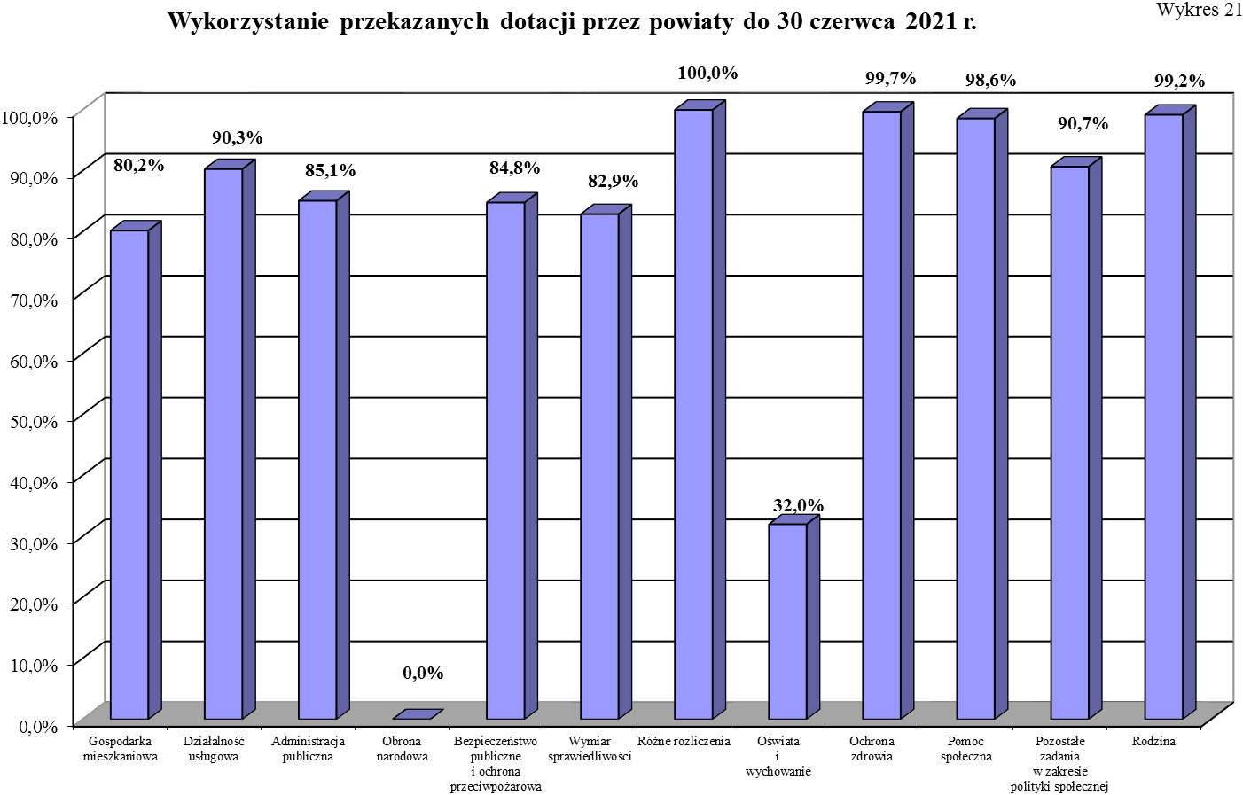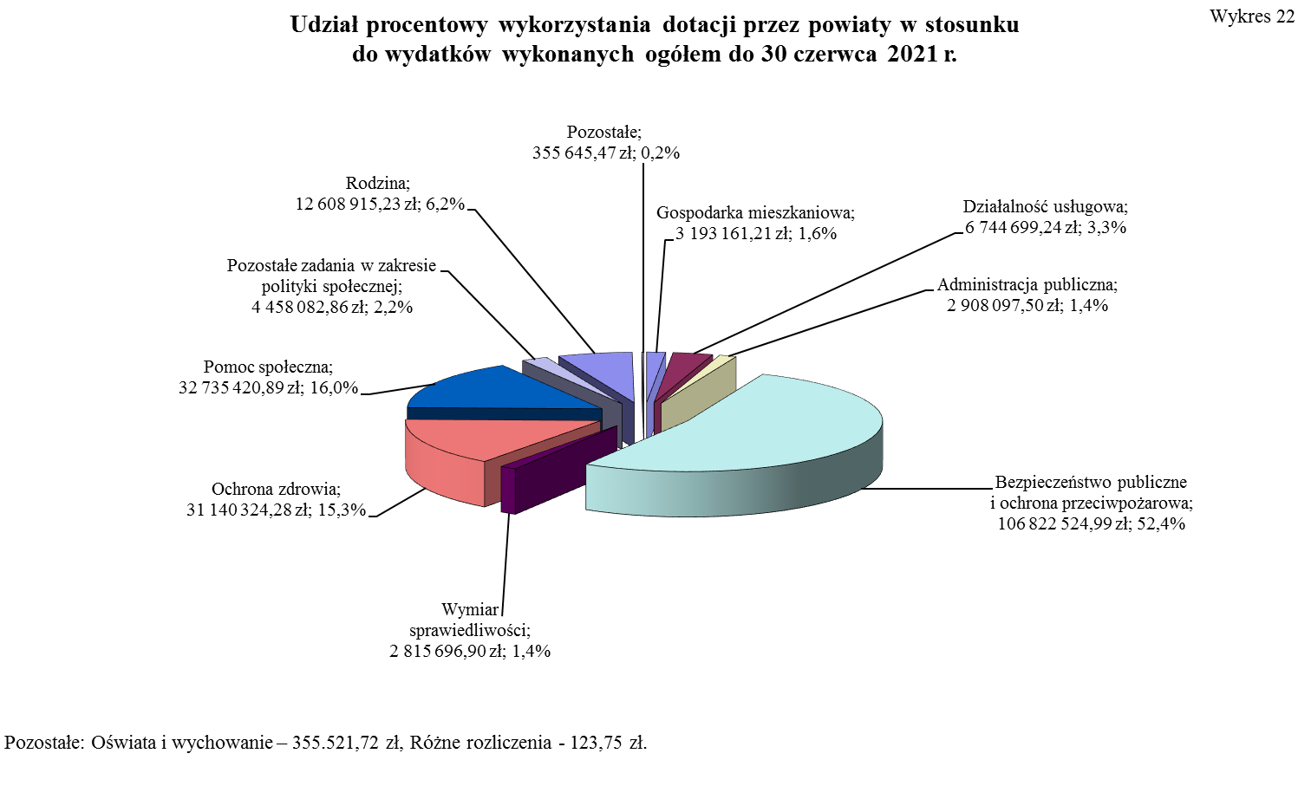

Dochody związane z realizacją zadań
z zakresu administracji rządowej zleconych powiatom

Plan dochodów do uzyskania przez powiaty w 2021 roku został ustalony w wysokości
52.523.200,00 zł. Na 30 czerwca 2021 r. według danych wynikających ze sprawozdań budżetowych oraz informacji otrzymanych z powiatów wykonane dochody budżetowe związane
z realizacją zadań z zakresu administracji rządowej oraz innych zadań zleconych ustawami wyniosły 67.018.132,45 zł, w tym dochody własne potrącone na mocy odrębnych przepisów prawnych – 16.490.418,77 zł. Z uzyskanych dochodów powiaty przekazały na rachunek bieżący dochodów dysponenta części 85/10 – województwo łódzkie kwotę 49.662.775,78 zł, co stanowi 94,6% planu.
Dochody wykonane pochodziły głównie z tytułu:
- wpływów osiąganych ze sprzedaży, opłat z tytułu trwałego zarządu, użytkowania, użytkowania wieczystego, czynszu dzierżawnego, najmu - nieruchomości Skarbu Państwa oraz przekształcenia prawa użytkowania wieczystego w prawo własności nieruchomości, rozdz. 70005 66.745.424,36 zł,
- odpłatności za wydane karty parkingowe dla osób niepełnosprawnych, rozdz. 85321 83.670,00 zł,
- nałożonych grzywien i innych kar pieniężnych za nieprzestrzeganie przepisów przeciwpożarowych, najmu
i dzierżawy pomieszczeń, rozdz. 75411 83.643,11 zł,
- odpłatności pensjonariuszy za pobyt w Środowiskowych Domach Samopomocy, rozdz. 85203 79.946,66 zł,
- grzywien i kar pieniężnych za naruszenie prawa budowlanego, nałożonych przez powiatowe inspektoraty nadzoru budowlanego, rozdz. 71015 25.441,73 zł.
Wykonanie dochodów w poszczególnych działach przedstawia załączona do niniejszej części tabela oraz wykres 23.
Ogółem stan należności pozostałych do zapłaty na 30 czerwca 2021 r. według danych wynikających ze sprawozdań budżetowych oraz informacji przekazanych przez powiaty wyniósł 103.220.265,98 zł, w tym zaległości 99.798.325,01 zł, przy czym najwyższe wystąpiły w dziale
700 - Gospodarka mieszkaniowa w wysokości 96.141.785,14 zł.
Zaległości wykazane na 30 czerwca 2021 r. w kwocie 99.798.325,01 zł zwiększyły się wynikowo w stosunku do 31 grudnia 2020 r. (76.815.237,40 zł) o kwotę 22.983.087,61 zł.
W przeważającej mierze wysoki stan zaległości dotyczy nieuregulowanych opłat za wieczyste użytkowanie gruntów przez przedsiębiorstwa postawione w stan likwidacji lub po ogłoszeniu upadłości. Trudna sytuacja finansowa tych przedsiębiorstw uniemożliwia skuteczne ściągnięcie należności pomimo zakończenia spraw wyrokami sądowymi.
Ponadto przeciwko dłużnikom, którzy nie uregulowali w terminie należności prowadzone są na bieżąco działania windykacyjne. Wysyłane są wezwania do zapłaty, a w przypadku dalszego zwlekania z uregulowaniem zaległości, sprawy kierowane są na drogę postępowania sądowego. Po otrzymaniu orzeczenia sprawy kierowane są niezwłocznie do komornika, w celu wyegzekwowania należności.
Aktualizacja stanu zaległości zależy w głównej mierze od stanu sprawy, możliwości wyegzekwowania należności w prowadzonym postępowaniu egzekucyjnym oraz od aktualnego statusu podmiotu w stosunku, do którego prowadzone jest postępowanie mające na celu zwindykowanie należności.
Wykonanie planu dochodów przez powiaty na 30 czerwca 2021 r.
 |  |  |  |  |  |  |  |  |  |  |  |  |  |  |  |  | w złotych i groszach
Dział | Rozdział |  | Plan dochodów na rok 2021 |  | Należności (saldo początkowe) |  | w tym: |  | Dochody wykonane | w tym: |  | Dochody przekazane | Należności pozostałe do zapłaty | w tym: |  | Nadpłaty |  | w tym: | %  (8:3)
 |  |  |  |  |  |  | w części należnej budżetowi państwa |  | Dochody wykonane | dochody potrącone przez jst |  | Dochody przekazane | Należności pozostałe do zapłaty | zaległości | w tym: |  |  | w części należnej budżetowi państwa | %  (8:3)
 |  |  |  |  |  |  |  |  |  |  |  |  |  |  | w części należnej budżetowi państwa |  |  | w części należnej budżetowi państwa | %  (8:3)
1 | 2 |  | 3 |  | 4 |  | 5 |  | 6 | 7 |  | 8 | 9 | 10 | 11 | 12 |  | 13 | 14
010 | 01008 |  | 0,00 |  | 10 223,88 |  | 10 223,88 |  | 6,59 | 0,00 |  | 5,68 | 10 382,10 | 10 382,10 | 10 382,10 | 164,81 |  | 164,81 | 0,0
010 - Suma |  |  | 0,00 |  | 10 223,88 |  | 10 223,88 |  | 6,59 | 0,00 |  | 5,68 | 10 382,10 | 10 382,10 | 10 382,10 | 164,81 |  | 164,81 | 0,0
020 | 02002 |  | 0,00 |  | 641,49 |  | 609,42 |  | 0,00 | 0,00 |  | 0,00 | 641,49 | 641,49 | 609,42 | 0,00 |  | 0,00 | 0,0
020 - Suma |  |  | 0,00 |  | 641,49 |  | 609,42 |  | 0,00 | 0,00 |  | 0,00 | 641,49 | 641,49 | 609,42 | 0,00 |  | 0,00 | 0,0
700 | 70005 |  | 52 084 000,00 |  | 164 229 313,04 |  | 125 865 694,59 |  | 66 745 424,36 | 16 477 108,15 |  | 49 416 796,55 | 99 559 453,25 | 96 141 785,14 | 74 742 095,73 | 2 075 564,57 |  | 1 565 155,86 | 94,9
700 - Suma |  |  | 52 084 000,00 |  | 164 229 313,04 |  | 125 865 694,59 |  | 66 745 424,36 | 16 477 108,15 |  | 49 416 796,55 | 99 559 453,25 | 96 141 785,14 | 74 742 095,73 | 2 075 564,57 |  | 1 565 155,86 | 94,9
710 | 71015 |  | 102 000,00 |  | 3 507 747,19 |  | 3 338 197,86 |  | 25 441,73 | 1 247,78 |  | 23 790,15 | 3 483 384,24 | 3 480 316,24 | 3 311 980,75 | 1 078,78 |  | 1 024,84 | 23,3
710 - Suma |  |  | 102 000,00 |  | 3 507 747,19 |  | 3 338 197,86 |  | 25 441,73 | 1 247,78 |  | 23 790,15 | 3 483 384,24 | 3 480 316,24 | 3 311 980,75 | 1 078,78 |  | 1 024,84 | 23,3
754 | 75411 |  | 68 000,00 |  | 240 607,08 |  | 228 576,74 |  | 83 643,11 | 4 014,77 |  | 76 280,78 | 156 963,97 | 155 836,87 | 148 045,03 | 0,00 |  | 0,00 | 112,2
754 - Suma |  |  | 68 000,00 |  | 240 607,08 |  | 228 576,74 |  | 83 643,11 | 4 014,77 |  | 76 280,78 | 156 963,97 | 155 836,87 | 148 045,03 | 0,00 |  | 0,00 | 112,2
852 | 85203 |  | 104 200,00 |  | 82 384,90 |  | 78 261,37 |  | 79 946,66 | 3 997,32 |  | 71 945,12 | 6 735,33 | 6 657,57 | 6 324,69 | 4 297,09 |  | 4 082,24 | 69,0
852 - Suma |  |  | 104 200,00 |  | 82 384,90 |  | 78 261,37 |  | 79 946,66 | 3 997,32 |  | 71 945,12 | 6 735,33 | 6 657,57 | 6 324,69 | 4 297,09 |  | 4 082,24 | 69,0
853 | 85321 |  | 165 000,00 |  | 83 670,00 |  | 79 486,50 |  | 83 670,00 | 4 050,75 |  | 73 957,50 | 0,00 | 0,00 | 0,00 | 0,00 |  | 0,00 | 44,8
853 - Suma |  |  | 165 000,00 |  | 83 670,00 |  | 79 486,50 |  | 83 670,00 | 4 050,75 |  | 73 957,50 | 0,00 | 0,00 | 0,00 | 0,00 |  | 0,00 | 44,8
900 | 90095 |  | 0,00 |  | 2 705,60 |  | 2 570,32 |  | 0,00 | 0,00 |  | 0,00 | 2 705,60 | 2 705,60 | 2 570,32 | 0,00 |  | 0,00 | 0,0
900 - Suma |  |  | 0,00 |  | 2 705,60 |  | 2 570,32 |  | 0,00 | 0,00 |  | 0,00 | 2 705,60 | 2 705,60 | 2 570,32 | 0,00 |  | 0,00 | 0,0
Razem |  |  | 52 523 200,00 |  | 168 157 293,18 |  | 129 603 620,68 |  | 67 018 132,45 | 16 490 418,77 |  | 49 662 775,78 | 103 220 265,98 | 99 798 325,01 | 78 222 008,04 | 2 081 105,25 |  | 1 570 427,75 | 94,6
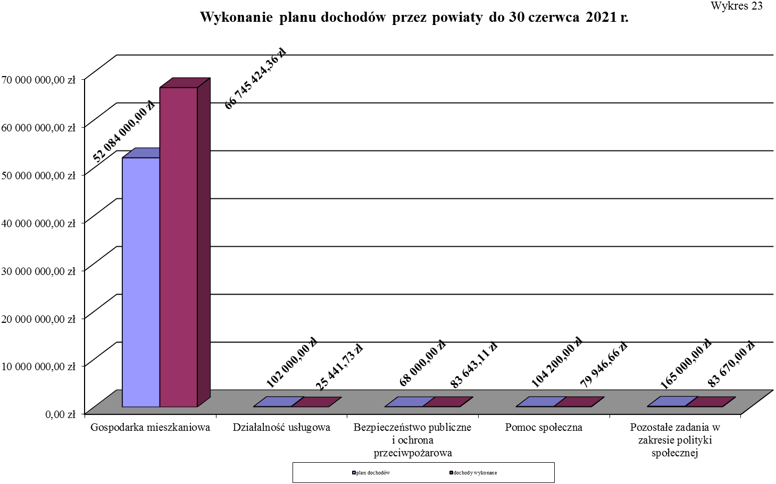

IV. REALIZACJA DOCHODÓW I WYKORZYSTANIE DOTACJI UDZIELONYCH Z BUDŻETU PAŃSTWA NA ZADANIA WYKONYWANE PRZEZ GMINY WOJEWÓDZTWA ŁÓDZKIEGO DO 30 CZERWCA 2021 ROKU

Wykorzystanie dotacji celowych udzielonych z budżetu państwa na zadania wykonywane przez gminy województwa łodzkiego

Do 30 czerwca 2021 r. budżet gmin województwa łódzkiego był realizowany w oparciu
o projekt ustawy budżetowej na rok 2021 oraz ustawę budżetową na rok 2021, w której ustalono:
- dochody w kwocie 22.810.800,00 zł,
- wydatki w kwocie 3.503.102.000,00 zł,
w tym: - bieżące 3.503.018.000,00 zł,
- inwestycyjne 84.000,00 zł.
Do 30 czerwca 2021 r. plan dotacji dla gmin zwiększony wynikowo decyzjami Ministra Finansów i Wojewody Łódzkiego o kwotę 195.415.795,81 zł ukształtował się na poziomie
3.698.517.795,81 zł i obejmował dotacje na:
- wydatki bieżące 3.689.041.918,81 zł,
- z zakresu administracji rządowej (§§ 2010, 2060) 3.397.703.199,54 zł,
- realizowane na podstawie porozumień (§ 2020) 1.601.198,00 zł,
- własne (§ 2030) 289.449.212,27 zł,
- z tytułu rekompensaty utraconych dochodów
w podatkach i opłatach lokalnych (§ 2680) 8.309,00 zł,
- dla gmin uzdrowiskowych (§ 2870) 280.000,00 zł,

- wydatki majątkowe 9.475.877,00 zł,
- z zakresu administracji rządowej (§ 6310) 1.789.537,00 zł,
- własne (§ 6330) 7.686.340,00 zł.
Do 30 czerwca 2021 r. na rzecz gmin województwa łódzkiego przekazane zostały dotacje
w kwocie 1.838.371.066,66 zł, co stanowi 49,7 % planu po zmianach, które zostały wykorzystane w wysokości 1.801.929.714,62 zł, tj. 98,0% przekazanych środków, co szczegółowo przedstawia załączona do niniejszej części tabela oraz wykres 24 i 25.
.
Wykorzystanie przekazanych dotacji przez gminy na 30 czerwca 2021 r.
 |  |  |  |  |  |  |  |  | w złotych i groszach
Dział | Rozdział | § | Ustawa budżetowa na rok 2021 | Plan po zmianach | Przekazane dotacje | %  przekazanych dotacji do planu  (6:5) | Wykorzystanie dotacji | Niewykorzystane dotacje | %  wykorzystania przekazanych dotacji  (8:6) | %  wykonania planu  (8:5)
1 | 2 | 3 | 4 | 5 | 6 | 7 | 8 | 9 | 10 | 11
010 | 01095 | 2010 | 0 | 46 602 213,54 | 46 594 910,04 | 100,0 | 46 594 017,52 | 892,52 | 100,0 | 100,0
010 - Suma |  |  | 0 | 46 602 213,54 | 46 594 910,04 | 100,0 | 46 594 017,52 | 892,52 | 100,0 | 100,0
710 | 71035 | 2020 | 1 190 000 | 1 190 000,00 | 4 000,00 | 0,3 | 4 000,00 | 0,00 | 100,0 | 0,3
710 - Suma |  |  | 1 190 000 | 1 190 000,00 | 4 000,00 | 0,3 | 4 000,00 | 0,00 | 100,0 | 0,3
750 | 75011 | 2010 | 30 050 000 | 30 093 863,00 | 16 053 869,62 | 53,3 | 15 396 208,77 | 657 660,85 | 95,9 | 51,2
750 - Suma |  |  | 30 050 000 | 30 093 863,00 | 16 053 869,62 | 53,3 | 15 396 208,77 | 657 660,85 | 95,9 | 51,2
756 | 75615 | 2680 | 0 | 8 309,00 | 8 309,00 | 100,0 | 8 309,00 | 0,00 | 100,0 | 100,0
756 - Suma |  |  | 0 | 8 309,00 | 8 309,00 | 100,0 | 8 309,00 | 0,00 | 100,0 | 100,0
758 | 75814 | 2010 | 0 | 28 912,00 | 5 292,78 | 18,3 | 4 995,78 | 297,00 | 94,4 | 17,3
 |  | 2870 | 280 000 | 280 000,00 | 0,00 | 0,0 | 0,00 | 0,00 | 0,0 | 0,0
758 - Suma |  |  | 280 000 | 308 912,00 | 5 292,78 | 1,7 | 4 995,78 | 297,00 | 94,4 | 1,6
801 | 80103 | 2030 | 0 | 10 929 593,00 | 5 465 165,00 | 50,0 | 5 333 672,37 | 131 492,63 | 97,6 | 48,8
 | 80104 | 2030 | 0 | 75 425 922,00 | 37 713 330,00 | 50,0 | 37 410 405,67 | 302 924,33 | 99,2 | 49,6
 | 80105 | 2030 | 0 | 23 535,00 | 11 775,00 | 50,0 | 11 775,00 | 0,00 | 100,0 | 50,0
 | 80106 | 2030 | 0 | 2 147 568,00 | 1 073 898,00 | 50,0 | 1 061 925,82 | 11 972,18 | 98,9 | 49,4
 | 80146 | 2020 | 0 | 273 000,00 | 153 285,18 | 56,1 | 132 440,09 | 20 845,09 | 86,4 | 48,5
 | 80148 | 2030 | 0 | 2 269 756,27 | 2 269 756,27 | 100,0 | 75 280,00 | 2 194 476,27 | 3,3 | 3,3
 | 80149 | 2030 | 0 | 671 880,00 | 336 018,00 | 50,0 | 335 024,32 | 993,68 | 99,7 | 49,9
 | 80153 | 2010 | 0 | 25 153 035,00 | 19 049 995,83 | 75,7 | 312 931,97 | 18 737 063,86 | 1,6 | 1,2
801- Suma |  |  | 0 | 116 894 289,27 | 66 073 223,28 | 56,5 | 44 673 455,24 | 21 399 768,04 | 67,6 | 38,2
851 | 85156 | 2010 | 10 000 | 10 000,00 | 6 250,00 | 62,5 | 6 249,60 | 0,40 | 100,0 | 62,5
 | 85195 | 2010 | 73 000 | 73 000,00 | 26 981,00 | 37,0 | 7 145,89 | 19 835,11 | 26,5 | 9,8
851 - Suma |  |  | 83 000 | 83 000,00 | 33 231,00 | 40,0 | 13 395,49 | 19 835,51 | 40,3 | 16,1
852 | 85203 | 2010 | 34 224 000 | 34 576 488,00 | 17 117 681,50 | 49,5 | 16 524 479,62 | 593 201,88 | 96,5 | 47,8
852 | 85203 | 6310 | 84 000 | 1 789 537,00 | 0,00 | 0,0 | 0,00 | 0,00 | 0,0 | 0,0
852 | 85213 | 2030 | 6 903 000 | 6 903 000,00 | 3 009 530,00 | 43,6 | 2 704 389,87 | 305 140,13 | 89,9 | 39,2
 | 85214 | 2030 | 39 262 000 | 39 262 000,00 | 21 383 255,00 | 54,5 | 20 514 122,65 | 869 132,35 | 95,9 | 52,2
Dział | Rozdział | § | Ustawa budżetowa na rok 2021 | Plan po zmianach | Przekazane dotacje | %  przekazanych dotacji do planu  (6:5) | Wykorzystanie dotacji | Niewykorzystane dotacje | %  wykorzystania przekazanych dotacji  (8:6) | %  wykonania planu  (8:5)
1 | 2 | 3 | 4 | 5 | 6 | 7 | 8 | 9 | 10 | 11
852 | 85215 | 2010 | 0 | 430 406,00 | 430 360,00 | 100,0 | 359 080,29 | 71 279,71 | 83,4 | 83,4
 | 85216 | 2030 | 69 384 000 | 69 384 000,00 | 35 884 990,00 | 51,7 | 35 282 060,14 | 602 929,86 | 98,3 | 50,9
 | 85219 | 2010 | 1 288 000 | 1 684 213,00 | 1 684 213,00 | 100,0 | 1 653 928,95 | 30 284,05 | 98,2 | 98,2
 | 85219 | 2030 | 40 083 000 | 40 083 000,00 | 16 914 447,00 | 42,2 | 16 731 899,72 | 182 547,28 | 98,9 | 41,7
 | 85228 | 2010 | 2 223 000 | 2 223 000,00 | 929 898,00 | 41,8 | 829 429,15 | 100 468,85 | 89,2 | 37,3
 |  | 2030 | 0 | 775 508,00 | 775 508,00 | 100,0 | 332 119,37 | 443 388,63 | 42,8 | 42,8
 | 85230 | 2030 | 24 139 000 | 31 041 341,00 | 10 804 855,00 | 34,8 | 9 877 672,89 | 927 182,11 | 91,4 | 31,8
 | 85231 | 2010 | 10 000 | 10 000,00 | 0,00 | 0,0 | 0,00 | 0,00 | 0,0 | 0,0
 | 85295 | 2030 | 0 | 1 433 693,00 | 0,00 | 0,0 | 0,00 | 0,00 | 0,0 | 0,0
 |  | 6330 | 0 | 980 491,00 | 0,00 | 0,0 | 0,00 | 0,00 | 0,0 | 0,0
852 - Suma |  |  | 217 600 000 | 230 576 677,00 | 108 934 737,50 | 47,2 | 104 809 182,65 | 4 125 554,85 | 96,2 | 45,5
853 | 85334 | 2020 | 0 | 138 198,00 | 138 198,00 | 100,0 | 1 236,07 | 136 961,93 | 0,9 | 0,9
853 - Suma |  |  | 0 | 138 198,00 | 138 198,00 | 100,0 | 1 236,07 | 136 961,93 | 0,9 | 0,9
854 | 85415 | 2030 | 0 | 7 287 046,00 | 7 287 046,00 | 100,0 | 5 171 485,99 | 2 115 560,01 | 71,0 | 71,0
854 - Suma |  |  | 0 | 7 287 046,00 | 7 287 046,00 | 100,0 | 5 171 485,99 | 2 115 560,01 | 71,0 | 71,0
855 | 85501 | 2060 | 2 419 080 000 | 2 419 080 000,00 | 1 210 646 779,00 | 50,0 | 1 206 233 184,08 | 4 413 594,92 | 99,6 | 49,9
 | 85502 | 2010 | 747 870 000 | 747 870 000,00 | 377 194 666,00 | 50,4 | 373 880 563,70 | 3 314 102,30 | 99,1 | 50,0
 | 85503 | 2010 | 0 | 28 965,00 | 22 441,00 | 77,5 | 12 535,71 | 9 905,29 | 55,9 | 43,3
 | 85504 | 2010 | 81 690 000 | 81 690 000,00 | 267 391,44 | 0,3 | 249 478,41 | 17 913,03 | 93,3 | 0,3
 | 85513 | 2010 | 5 259 000 | 8 149 104,00 | 4 795 065,00 | 58,8 | 4 565 759,21 | 229 305,79 | 95,2 | 56,0
 | 85516 | 2030 | 0 | 1 811 370,00 | 0,00 | 0,0 | 0,00 | 0,00 | 0,0 | 0,0
 |  | 6330 | 0 | 6 705 849,00 | 311 907,00 | 4,7 | 311 907,00 | 0,00 | 100,0 | 4,7
855 - Suma |  |  | 3 253 899 000 | 3 265 335 288,00 | 1 593 238 249,44 | 48,8 | 1 585 253 428,11 | 7 984 821,33 | 99,5 | 48,5
Razem |  |  | 3 503 102 000 | 3 698 517 795,81 | 1 838 371 066,66 | 49,7 | 1 801 929 714,62 | 36 441 352,04 | 98,0 | 48,7
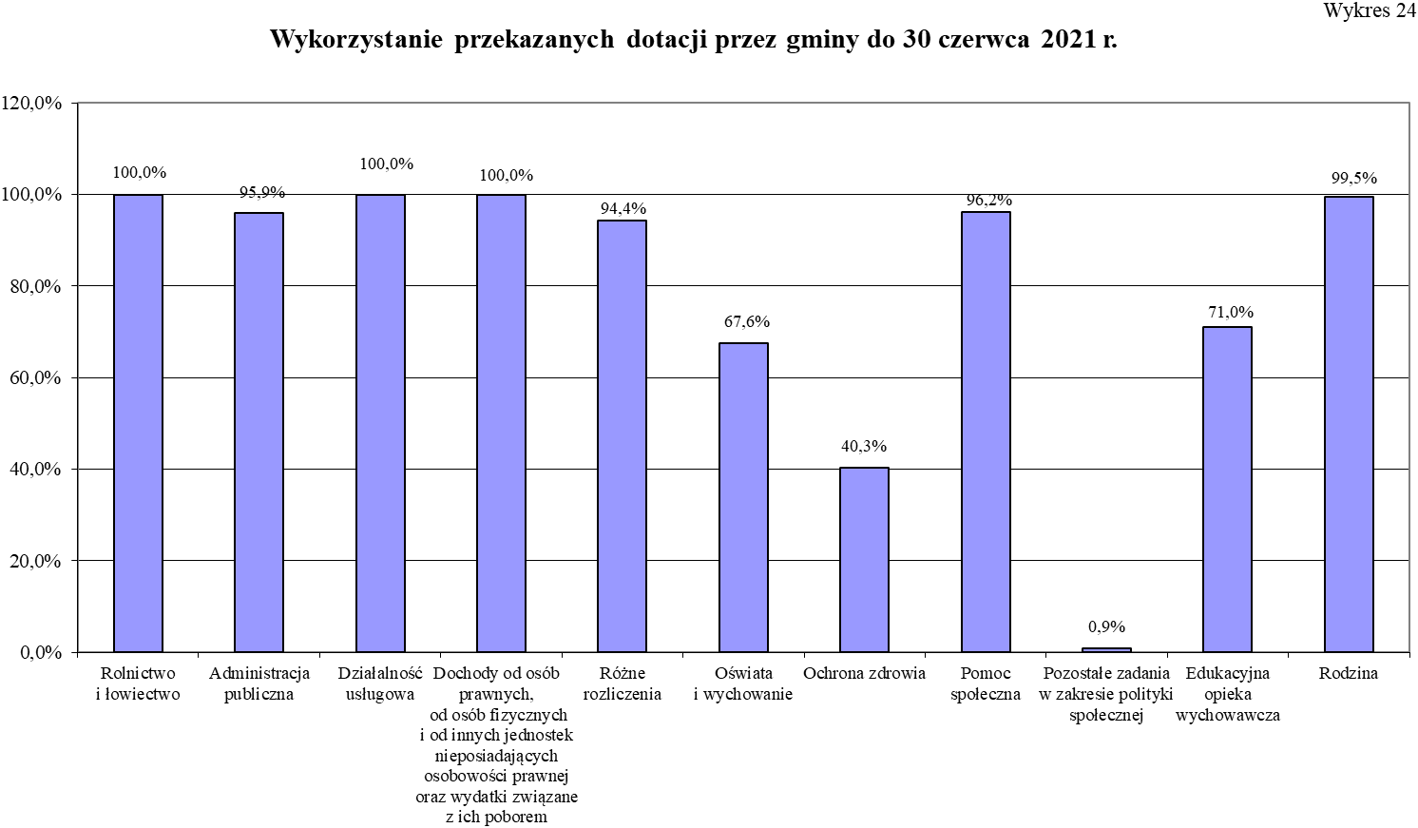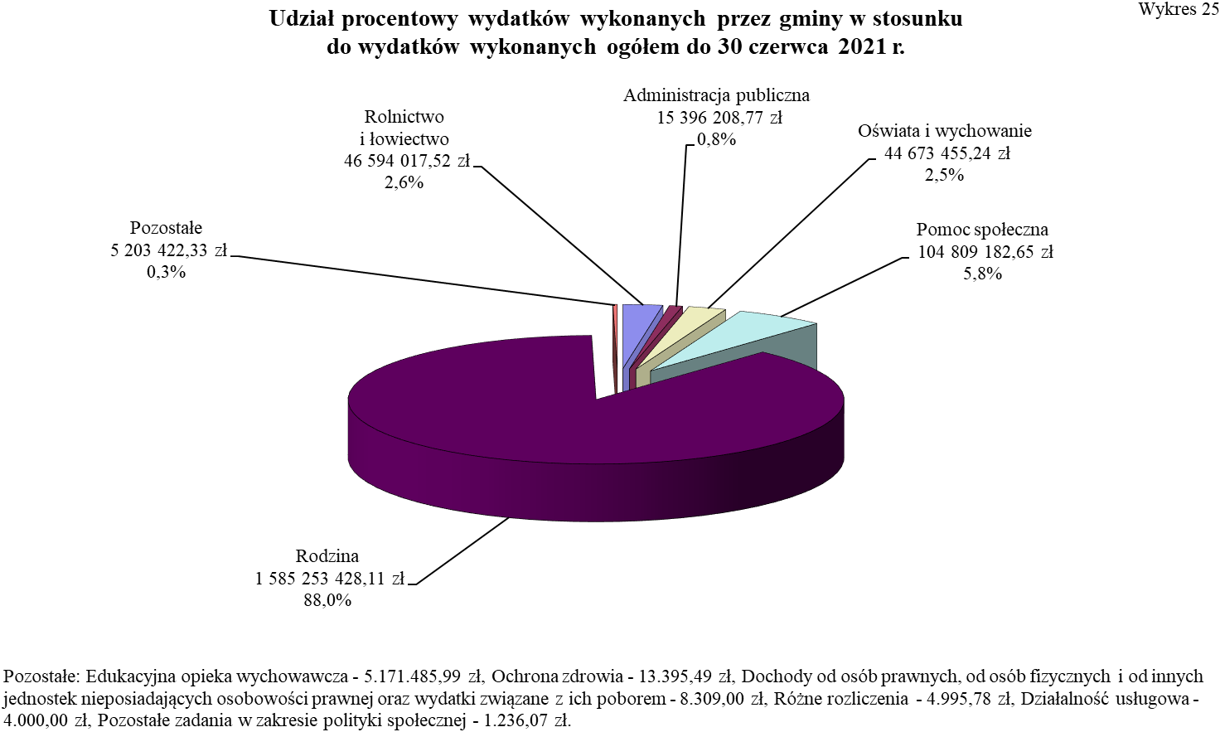

Dochody związane z realizacją zadań
z zakresu administracji rządowej zleconych gminom

Plan dochodów do zrealizowania przez gminy na 2021 r. określono na poziomie
22.810.800,00 zł. Na 30 czerwca 2021 r. według danych wynikających ze sprawozdań budżetowych oraz informacji otrzymanych z gmin wykonane dochody budżetowe związane z realizacją zadań z zakresu administracji rządowej oraz innych zadań zleconych ustawami wyniosły 17.129.069,75 zł, w tym dochody własne potrącone na mocy odrębnych przepisów prawnych 3.904.909,71 zł. Z uzyskanych dochodów gminy przekazały na rachunek bieżący dochodów dysponenta części 85/10 – województwo łódzkie kwotę 12.667.027,31 zł, co stanowi 55,5% planu.
Dochody wykonane pochodziły głównie z tytułu:
- zwrotów należności w wysokości zaliczek alimentacyjnych
oraz świadczeń wypłacanych z funduszu alimentacyjnego przekazanych przez komornika sądowego na rachunek bankowy organu właściwego wierzyciela kwot wyegzekwowanych
od dłużników alimentacyjnych, rozdz. 85502 16.798.404,58 zł,
- odpłatności pensjonariuszy za pobyt w Środowiskowych Domach Samopomocy, rozdz. 85203 183.143,59 zł,
- opłat pobranych za udostępnienie danych osobowych zgodnie
z art. 55, ustawy z dnia 24 września 2010 r. o ewidencji ludności, rozdz. 75011 79.877,33 zł.

Wykonanie dochodów w poszczególnych działach przedstawia załączona do niniejszej części tabela oraz wykres 26.

Należności pozostałe do zapłaty na 30 czerwca 2021 r. wyniosły 1.128.070.967,22 zł,
w tym zaległości w kwocie 1.085.994.871,40 zł, przy czym najwyższe wystąpiły w rozdz. 85502 – Świadczenia rodzinne, świadczenie z funduszu alimentacyjnego oraz składki na ubezpieczenia emerytalne i rentowe z ubezpieczenia społecznego – 1.085.946.715,42 zł, z tytułu
nie wyegzekwowanych kwot od dłużników alimentacyjnych świadczeń alimentacyjnych (zaliczki alimentacyjnej) oraz świadczeń wypłacanych z funduszu alimentacyjnego wynikających z wydanych decyzji administracyjnych w związku z bezskutecznością prowadzonych przez komorników sądowych postępowań egzekucyjnych. Egzekucję prowadzą komornicy sądowi właściwi ze względu na miejsce zamieszkania dłużnika alimentacyjnego.
Zaległości wykazane na 30 czerwca 2021 r. w kwocie 1.085.994.871,40 zł, zwiększyły się wynikowo w stosunku do 31 grudnia 2020 r. (1.066.023.202,30 zł) o kwotę 19.971.669,10 zł.

Wykonanie planu dochodów przez gminy na 30 czerwca 2021 r.
 |  |  |  |  |  |  |  |  |  |  |  |  |  |  |  | w złotych i groszach
Dział | Rozdział | Plan dochodów  na rok 2021 | Należności |  | w tym: |  | Dochody wykonane |  | w tym: |  | Dochody przekazane | Należności pozostałe do zapłaty | w tym: |  |  | Nadpłaty | w tym: | %  (8:3)
 |  |  |  |  | w części należnej budżetowi państwa |  | Dochody wykonane |  | potrącone na rzecz jst |  | Dochody przekazane | Należności pozostałe do zapłaty | zaległości | w tym: |  | Nadpłaty | w części należnej budżetowi państwa | %  (8:3)
 |  |  |  |  | w części należnej budżetowi państwa |  | Dochody wykonane |  | potrącone na rzecz jst |  | Dochody przekazane | Należności pozostałe do zapłaty | zaległości | w części należnej budżetowi państwa |  | Nadpłaty | w części należnej budżetowi państwa | %  (8:3)
1 | 2 | 3 | 4 |  | 5 |  | 6 |  | 7 |  | 8 | 9 | 10 | 11 |  | 12 | 13 | 14
750 | 75011 | 126 000,00 | 79 877,33 |  | 75 883,46 |  | 79 877,33 |  | 3 778,42 |  | 70 768,46 | 0,00 | 0,00 | 0,00 |  | 0,00 | 0,00 | 56,2
750 - Suma |  | 126 000,00 | 79 877,33 |  | 75 883,46 |  | 79 877,33 |  | 3 778,42 |  | 70 768,46 | 0,00 | 0,00 | 0,00 |  | 0,00 | 0,00 | 56,2
852 | 85203 | 257 800,00 | 212 449,86 |  | 201 827,38 |  | 183 143,59 |  | 8 833,38 |  | 167 359,72 | 38 543,18 | 37 377,63 | 35 508,73 |  | 9 236,91 | 8 775,06 | 64,9
 | 85228 | 77 000,00 | 83 136,55 |  | 78 979,77 |  | 64 734,19 |  | 3 212,84 |  | 60 549,19 | 18 830,74 | 10 778,35 | 10 239,43 |  | 428,38 | 406,97 | 78,6
852 - Suma |  | 334 800,00 | 295 586,41 |  | 280 807,15 |  | 247 877,78 |  | 12 046,22 |  | 227 908,91 | 57 373,92 | 48 155,98 | 45 748,16 |  | 9 665,29 | 9 182,03 | 68,1
855 | 85502 | 22 350 000,00 | 1 144 785 536,70 |  | 799 360 460,87 |  | 16 798 404,58 |  | 3 888 944,29 | * | 12 365 595,24 | 1 128 013 593,30 | 1 085 946 715,42 | 745 369 601,88 | * | 26 461,18 | 15 121,58 | 55,3
 | 85503 | 0,00 | 2 910,06 | * | 2 759,56 | * | 2 910,06 | * | 140,78 | * | 2 754,70 | 0,00 | 0,00 | 0,00 |  | 0,00 | 0,00 | 0,0
855 - Suma |  | 22 350 000,00 | 1 144 788 446,76 | * | 799 363 220,43 | * | 16 801 314,64 | * | 3 889 085,07 | * | 12 368 349,94 | 1 128 013 593,30 | 1 085 946 715,42 | 745 369 601,88 | * | 26 461,18 | 15 121,58 | 55,3
Razem |  | 22 810 800,00 | 1 145 163 910,50 | * | 799 719 911,04 | * | 17 129 069,75 | * | 3 904 909,71 | * | 12 667 027,31 | 1 128 070 967,22 | 1 085 994 871,40 | 745 415 350,04 | * | 36 126,47 | 24 303,61 | 55,5
* Dane uwzględniają korektę złożoną do Łódzkiego Urzędu Wojewódzkiego w Łodzi przez Gminę Wieluń, Miasto Łęczyca, Miasto Tomaszów Mazowiecki.

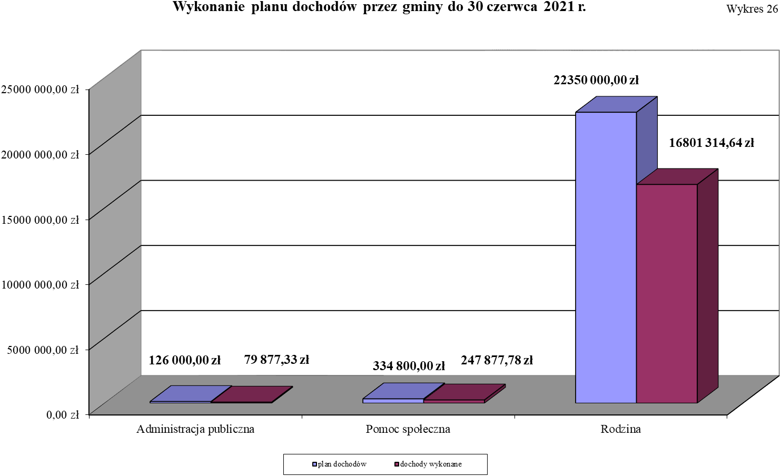

V. REALIZACJA DOCHODÓW I WYDATKÓW BUDŻETOWYCH PRZEZ DYSPONENTA CZĘŚCI 85/10 – WOJEWODZTWO ŁÓDZKIE (WFiB)

Realizacja dochodów

Do 30 czerwca 2021 r. na rachunek dysponenta części 85/10 – województwo łódzkie wpłynęły głównie z gmin i powiatów województwa łódzkiego dochody w łącznej kwocie 68.269.434,23 zł, tj. 87,52 % planu wynoszącego 78.000.000,00 zł.
Najwyższe kwotowo dochody wpłynęły głównie w działach:
- 700 – Gospodarka mieszkaniowa 49.606.881,94 zł
- 853 – Pozostałe zadania w zakresie polityki społecznej 2.199.396,15 zł
- 855 – Rodzina 14.912.605,33 zł.

Realizacja wydatków

Dysponent części 85/10 - województwo łódzkie poza środkami przekazywanymi na rzecz państwowych jednostek budżetowych oraz dotacjami uruchamianymi jednostkom samorządu terytorialnego przekazał do 30 czerwca 2021 r. dotacje na rzecz pozostałych jednostek sektora finansów publicznych i jednostek niezaliczanych do sektora finansów publicznych w kwocie 62.274.437,50 zł, co szczegółowo przedstawia poniższa tabela.

w złotych i groszach
Nazwa programu | Dział | Rozdział | § | Plan po zmianach | Przekazane dotacje | %  wykonania środków
1 | 2 | 3 | 4 | 5 | 6 | 7
Działalność bieżąca spółek wodnych województwa łódzkiego | 010 | 01009 | 2580 | 3 274 000,00 | 0,00 | 0,0
Razem |  |  |  | 3 274 000,00 | 0,00
Obrona Cywilna polegająca  na 44-godzinnym szkoleniu specjalistycznym Lotniczej Formacji Obrony Cywilnej w Łodzi w 2021 r. (AEROKLUB ŁÓDZKI) | 754 | 75414 | 2820 | 30 000,00 | 30 000,00 | 100,0
Razem |  |  |  | 30 000,00 | 30 000,00 | 100,0
Ratownictwo i ochrona ludności "Organizowanie i udzielanie pomocy osobom które uległy wypadkowi lub są narażone na niebezpieczeństwo utraty życia lub zdrowia na obszarach wodnych województwa łódzkiego w 2021 r." | 754 | 75415 | 2820 | 174 075,00 | 114 000,00 | 65,5
Razem |  |  |  | 174 075,00 | 114 000,00 | 65,5
Finansowanie zadań zespołu ratownictwa medycznego w roku 2021 (NFZ) | 851 | 85141 | 2840 | 150 518 000,00 | 61 904 417,50 | 41,1
Razem |  |  |  | 150 518 000,00 | 61 904 417,50 | 41,1
Krajowy Program Zwalczania AIDS i Zapobiegania Zakażeniom HIV - | 851 | 85152 | 2810 | 3 000,00 | 0,00 | 0,0
 | 851 | 85152 | 2820 | 59 000,00 | 0,00 | 0,0
Razem |  |  |  | 62 000,00 | 0,00 | 0,0
Wsparcie społeczne dla osób z niepełnosprawnością oraz osób w wieku emerytalny oraz pomoc w wychodzeniu z bezdomności | 852 | 85295 | 2810 | 50 000,00 | 0,00 | 0,0
 | 852 | 85295 | 2820 | 346 000,00 | 0,00 | 0,0
 | 852 | 85295 | 2830 | 120 000,00 | 0,00 | 0,0
Razem |  |  |  | 516 000,00 | 0,00 | 0,0

 |  |  |  |  | w złotych i groszach
Nazwa programu | Dział | Rozdział | § | Plan po zmianach | Przekazane dotacje | %  wykonania środków
1 | 2 | 3 | 4 | 5 | 6 | 7
Organizacja wypoczynku letniego dzieci i młodzieży w 2021 r. | 854 | 85412 | 2810 | 8 000,00 | 0,00 | 0,0
Organizacja wypoczynku letniego dzieci i młodzieży w 2021 r. | 854 | 85412 | 2820 | 700 880,00 | 226 020,00 | 32,2
Organizacja wypoczynku letniego dzieci i młodzieży w 2021 r. | 854 | 85412 | 2830 | 91 120,00 | 0,00 | 0,0
Razem |  |  |  | 800 000,00 | 226 020,00 | 28,3
„Program integracji społecznej i obywatelskiej Romów w Polsce na lata 2021-2030” | 854 | 85495 | 2820 | 27 550,00 | 0,00 | 0,0
Razem |  |  |  | 27 550,00 | 0,00 | 0,0
Resortowy program rozwoju instytucji opieki nad dziećmi w wieku do lat 3 „Maluch+” 2021 | 855 | 85516 | 2810 | 138 120,00 | 0,00 | 0,0
 | 855 | 85516 | 2830 | 1 809 680,00 | 0,00 | 0,0
Razem |  |  |  | 1 947 800,00 | 0,00 | 0,0
„Program integracji społecznej i obywatelskiej Romów w Polsce na lata 2021-2030” | 921 | 92195 | 2820 | 32 450,00 | 0,00 | 0,0
Razem |  |  |  | 32 450,00 | 0,00 | 0,0
OGÓŁEM |  |  |  | 157 381 875,00 | 62 274 437,50 | 39,6

VI. REALIZACJA ZADAŃ WYKONYWANYCH
PRZEZ ODDZIAŁ KONTROLI FINANSOWEJ

- Kontrole dotyczące realizacji budżetu w układzie tradycyjnym:
Do 30 czerwca 2021 r. w Wydziale Finansów i Budżetu prowadzono 19 kontroli
finansowych w państwowych jednostkach budżetowych i jednostkach samorządu terytorialnego, w tym:
- 4 kontrole rozpoczęte w 2020 r., a kontynuowane w roku 2021, w tym 3 zakończone
do 30 czerwca 2021 r.
- 15 kontroli rozpoczętych 2021 r., w tym 7 kontroli zakończonych.
- Do 30 czerwca 2021 r. w Wydziale Finansów i Budżetu zakończono 3 kontrole finansowe, rozpoczęte w roku 2020, przeprowadzone w jednostkach samorządu terytorialnego, w trybie zwykłym, w tym:
a) 2 kontrole finansowe w trybie zwykłym, w jednostkach samorządu terytorialnego
w zakresie prawidłowość wykorzystania dotacji celowych przekazanych w 2019 r.
z budżetu Wojewody Łódzkiego w dziale 710, rozdziale 71035, § 2020 na realizację powierzonych zadań dotyczących utrzymania grobów i cmentarzy wojennych., tj. w:
- Mieście Łodzi – ocena pozytywna (nie stwierdzono uchybień lub nieprawidłowości),
- Mieście Piotrków Trybunalski – ocena pozytywna pomimo stwierdzenia uchybień formalnych, niemających wpływu na realizację powierzonych zadań dotyczących utrzymania grobów i cmentarzy wojennych.
b) 1 kontrolę finansową w trybie zwykłym, w jednostce samorządu terytorialnego Powiat Piotrkowski w zakresie prawidłowość wykorzystania dotacji celowych przekazanych
w 2019 r. z budżetu Wojewody Łódzkiego na realizacje zadań z zakresu administracji rządowej oraz innych zadań zlecone ustawami realizowanych przez powiat w rozdziale 71015 – "Nadzór budowlany" – ocena pozytywna z nieprawidłowościami.
Stwierdzono nieprawidłowość polegająca na opłaceniu ze środków pochodzących
z dotacji celowej udzielonej z budżetu państwa odsetek naliczonych w związku
z nieterminową płatnością faktur VAT wystawionych w roku 2019. Płatności odsetek
od nieterminowych płatności dokonano na łączną kwotę 1,06 zł,
Inne główne nieprawidłowości i uchybienia stwierdzone w wyniku kontroli, to m.in.:
- nieprzekazywanie przez Powiat środków finansowych z otrzymanej dotacji celowej niezwłocznie do PINB, celem bieżącego i terminowego regulowania zobowiązań,
- brak bieżącego aktualizowania zapisów polityki rachunkowości z uwzględnieniem zapisów wynikających z art. 8 ust. 2 w związku z art. 5 ust. 1 ustawy z dnia 29 września 1994 r. o rachunkowości,
- nieujęcie w dokumentacji opisującej przyjęte zasady rachunkowości, w części dotyczącej stosowanych systemów informatycznych stosownych zapisów wypełniających wymogi wynikające z art. 10 ust 1 pkt 3 lit b i c ustawy z dnia 29 września 1994 r.
o rachunkowości wraz z opisem systemu przetwarzania danych,
a przy prowadzeniu ksiąg rachunkowych przy użyciu komputera - opisu systemu informatycznego, zawierającego wykaz programów, procedur lub funkcji, w zależności od struktury oprogramowania, wraz z opisem algorytmów i parametrów oraz programowych zasad ochrony danych, w tym w szczególności metod zabezpieczenia dostępu do danych i systemu ich przetwarzania, a ponadto określenie wersji oprogramowania i daty rozpoczęcia jego eksploatacji;
- obowiązujący w PINB w Piotrkowie Trybunalskim plan kont nie został zaktualizowany
i dostosowany do wymogów wynikających z Załącznika Nr 3 do rozporządzenia Ministra Finansów z dnia 13 września 2017 r. w sprawie szczególnych zasad rachunkowości oraz planów kont dla budżetu państwa, budżetów jednostek samorządu terytorialnego, jednostek budżetowych, samorządowych zakładów budżetowych, państwowych funduszy celowych oraz państwowych jednostek budżetowych mających siedzibę poza granicami Rzeczypospolitej. Nie wprowadzono do stosowania między innymi konta 999 – „Zaangażowanie wydatków budżetowych przyszłych lat”,
- rozbieżności w ewidencji księgowej pomiędzy zapisami na kontach zespołu
„4” i zespołu „1”,
- klasyfikowaniu poniesionych wydatków do niewłaściwych paragrafów klasyfikacji budżetowej.
- W roku 2021 - do 30 czerwca 2021 r. – w Wydziale Finansów i Budżetu rozpoczęto oraz zakończono 7 kontroli finansowych:
a) 3 kontrole finansowe w trybie zwykłym, w jednostkach samorządu terytorialnego,
w zakresie prawidłowości wykorzystania dotacji celowej przekazanej gminie w 2020 roku na zwrot części podatku akcyzowego zawartego w cenie oleju napędowego wykorzystywanego do produkcji rolnej przez producentów rolnych z województwa łódzkiego oraz na pokrycie kosztów postępowania w sprawie jego zwrotu poniesionych przez gminy (dział 010, rozdział 01095, § 2010) oraz zgodność danych zawartych
w rocznym rozliczeniu dotacji oraz rocznym sprawozdaniu rzeczowo – finansowym
z realizacji wypłat zwrotu podatku – przekazanych Wojewodzie Łódzkiemu w terminie do 31 grudnia 2020 r., tj. w:
– Gminie Grabów – ocena pozytywna z nieprawidłowościami,
– Gminie Nieborów – ocena pozytywna (w toku kontroli nie stwierdzono uchybień
i nieprawidłowości),
– Gminie Sokolniki – ocena pozytywna z uchybieniami.
Główne nieprawidłowości i uchybienia, które stwierdzono podczas przeprowadzonych kontroli polegały, m.in. na:
- niedostatecznym nadzorze nad weryfikacją poprawności danych wykazywanych we wnioskach producentów rolnych o zwrot podatku akcyzowego,
- niepotwierdzanie wypłaty gotówkowej zwrotu podatku akcyzowego z datą jej odbioru,
- niedokonywanie potwierdzenia wpływu upoważnień producentów rolnych
do odbioru przez inne osoby należnej im wypłaty z tytułu zwrotu podatku akcyzowego zawartego w cenie oleju napędowego wykorzystywanego do produkcji rolnej,
- nieewidencjonowanie wszystkich wydanych decyzji w systemie finansowo-księgowym,
- wpisywanie niepoprawnych danych do dokumentów stanowiących podstawę do otrzymania oraz rozliczenia dotacji przez gminę.
b) 4 kontrole finansowe w trybie uproszczonym, w jednostkach samorządu terytorialnego, w zakresie prawidłowości ustalenia przez gminę kwoty wydatków wykonanych
w ramach funduszu sołeckiego według stanu na 31 grudnia 2019 r., która stanowiła podstawę do wyliczenia kwoty zwrotu z budżetu państwa części wydatków wykonanych w ramach funduszu sołeckiego w 2019 r., przekazanej gminom w 2020 roku z budżetu Wojewody Łódzkiego w formie dotacji celowej na realizację zadań własnych gmin, tj. w:
– Gminie Grabów – ocena pozytywna z nieprawidłowościami – ustalono, że kwota 109,93 zł stanowiła dotację pobraną w nadmiernej wysokości, z uwagi na zawyżenie łącznej kwoty wykonanych wydatków w ramach funduszu soleckiego przez jedno
z sołectw sołectwa w 2019 r, w rozdziale 80195 § 4210 o kwotę
419,53 zł (zamiast 6.245,53 zł winno być 5.826,00 zł). Powyższa nieprawidłowość spowodowała w konsekwencji, że nieprawidłowo obliczono kwotę zwrotu z tytułu wydatków wykonanych w ramach funduszu sołeckiego (pozycja E wniosku),
– Gminie Nieborów – ocena pozytywna z nieprawidłowościami – ustalono, że kwota 30,58 zł stanowiła dotację pobraną w nadmiernej wysokości, z uwagi na to, że środkami z funduszu sołeckiego uchwalonego na 2019 rok sfinansowano wydatek dotyczący roku 2018 w wysokości 116,71 zł. Powyższa nieprawidłowość spowodowała w konsekwencji, że nieprawidłowo obliczono kwotę zwrotu z tytułu wydatków wykonanych w ramach funduszu sołeckiego (pozycja E wniosku),
– Gminie Sokolniki – ocena pozytywna z nieprawidłowościami – ustalono, że kwota 0,02 zł stanowiła dotację pobraną w nadmiernej wysokości, z uwagi na to, że zawyżono kwotę wydatkowanych środków funduszu sołeckiego, w odniesieniu do jednego sołectw o 0,09 zł i powielenie tego błędu w treści Wniosku o zwrot
z budżetu państwa części wydatków gmin w ramach funduszu sołeckiego
w wierszu „C”. Powyższa nieprawidłowość spowodowała w konsekwencji, że nieprawidłowo obliczono kwotę zwrotu z tytułu wydatków wykonanych w ramach funduszu sołeckiego (pozycja E wniosku),
– Gminie Jeżów – ocena pozytywna (w toku kontroli nie stwierdzono uchybień
i nieprawidłowości).
Inne główne nieprawidłowości i uchybienia, które stwierdzono polegały, m.in. na:
- dokonywaniu zapłaty za faktury po upływie terminu płatności wskazanym na dowodzie źródłowym,
- klasyfikowaniu poniesionych wydatków do niewłaściwych paragrafów klasyfikacji budżetowej.
Opracowano, a następnie przekazano kierownikom kontrolowanych jednostek sprawozdania/wystąpienia pokontrolne, w których zobowiązano do usunięcia stwierdzonych nieprawidłowości i uchybień oraz do podjęcia działań mających na celu zapobieżenie ich powstawaniu na przyszłość.
O sposobie wykonania zaleceń oraz podjętych działaniach mających na celu zapobieżenie nieprawidłowościom i uchybieniom, jednostki kontrolowane powiadomiły/powiadomią zarządzającego kontrolę w terminie 30 dni od daty otrzymania wystąpień pokontrolnych.
- W roku 2021 - do 30 czerwca 2021 r. – w Wydziale Finansów i Budżetu nadal trwa
9 kontroli, z tego 1 rozpoczęta w 2020 r. i 8 rozpoczętych w 2021 r.
- Powiecie Sieradzkim (kontrola rozpoczęta w 2020 r.),
- Wojewódzkim Inspektoracie Ochrony Roślin i Nasiennictwa w Łodzi,

- Wojewódzkim Inspektoracie Jakości Handlowej Artykułów Rolno-Spożywczych
w Łodzi,
- Gminie Jeżów,
- Mieście Łodzi (powiat),
- Powiecie Łęczyckim,
- Powiecie Brzezińskim,
- Gminie Zduny (2 kontrole).

- Kontrole wspólne:

Wydział Finansów i Budżetu do 30 czerwca 2021 r. uczestniczy w 1 kontroli wspólnej
z Wydziałem Prawnym, Nadzoru i Kontroli Łódzkiego Urzędu Wojewódzkiego w Łodzi (Wydział koordynujący kontrolę), w Powiecie Kutnowskim w zakresie wykonywania zadania zleconego z zakresu administracji rządowej polegającego na udzielaniu nieodpłatnej pomocy prawnej, świadczeniu nieodpłatnego poradnictwa obywatelskiego i edukacji prawnej –
poz. 14 Planu Kontroli Łódzkiego Urzędu Wojewódzkiego w Łodzi - kontrola w toku.
- Kontrole dotyczące realizacji budżetu w układzie zadaniowym:
Do 30 czerwca 2021 r. Wydział Finansów i Budżetu nie prowadził kontroli finansowych, które swoim zakresem obejmowałyby realizację wydatków układzie zadaniowym.

- Składanie zawiadomień do Rzecznika Dyscypliny Finansów Publicznych:
- Do 30 czerwca 2021 r. Wojewoda Łódzki złożył ponownie 1 (jedno) zawiadomienie do Rzecznika Dyscypliny Finansów Publicznych przy Regionalnej Izbie Obrachunkowej
w Łodzi o zaistnieniu okoliczności wskazujących na naruszenie dyscypliny finansów publicznych, przez Łódzkiego Wojewódzkiego Inspektora Nadzoru Budowlanego (kontrola przeprowadzona w 2020 r.).
- Do 30 czerwca 2021 r. Wojewoda Łódzki złożył 1 (jedno) zawiadomienie do organów ścigania (prokuratury) o możliwości popełnienia czynu zabronionego, które dotyczą okoliczności ujawnionych podczas kontroli Wojewódzkiego Inspektoratu Nadzoru Budowlanego w Łodzi (kontrola przeprowadzona w 2020 r.) .

VII. REALIZACJA BUDŻETU ŚRODKÓW EUROPEJSKICH
DO 30 CZERWCA 2021 ROKU

Do 30 czerwca 2021 r. budżet środków europejskich był realizowany w oparciu o trzy decyzje Ministra Finansów na łączna kwotę 5.482.289,00 zł. W samej ustawie budżetowej wydatki nie zostały zaplanowane.

Jednostką realizującą budżet środków europejskich jest Komenda Wojewódzka Państwowej Straży Pożarnej w Łodzi.

Do 30 czerwca 2021 r. plan budżetu środków europejskich ustalony w dziale 754, rozdz. 75410, § 6067 w kwocie 5.482.289,00 zł został wykonany, zgodnie ze sprawozdaniem Rb-28UE,
w wysokości 5.228.859,15 zł, tj. 95,4% planu na realizację zadań w ramach Programu Operacyjnego Infrastruktura i Środowisko 2014-2020:

- Projekt „Usprawnienie systemu ratownictwa w transporcie kolejowym – etap I” 824.376,75 zł - zakup średniego samochodu specjalnego P-GAZ,

II. Projekt „Zwiększenie skuteczności prowadzenia długotrwałych akcji ratowniczych” 4.265.640,00 zł, z czego zakup:
- samochodu z drabiną mechaniczną – 2.080.545,00 zł,
- samochodu z podnośnikiem hydraulicznym – 2.185.095,00 zł,

III. Projekt „Usprawnienie systemu ratownictwa na drogach – etap IV” 138.842,40 zł - zakup mikrobus do przewozu 9 osób.

VIII. WYKORZYSTANIE ŚRODKÓW UNII EUROPEJSKIEJ NA REALIZACJĘ PROJEKTÓW OBJĘTYCH ZINTEGROWANYM PROGRAMEM OPERACYJNYM ROZWOJU REGIONALNEGO NA 30 CZERWCA 2021 ROKU

Wojewoda Łódzki pełni funkcję Instytucji Pośredniczącej w zarządzaniu Zintegrowanym Programem Operacyjnym Rozwoju Regionalnego 2004-2006.

W okresie od 1 stycznia 2021 r. do 30 czerwca 2021 r. w ramach ZPORR 2004-2006 na:

1) dofinansowanie zadań realizowanych w ramach Priorytetu I – Rozbudowa i modernizacja infrastruktury służącej wzmacnianiu konkurencyjności regionów oraz Priorytetu III – Rozwój lokalny:
- na wyodrębniony rachunek bankowy dla Europejskiego Funduszu Rozwoju Regionalnego nie wpłynęły środki finansowe.

Stan środków na rachunku Europejskiego Funduszu Rozwoju Regionalnego na 30 czerwca 2021 r. wynosi 0,00 Euro.

2) dofinansowanie działań realizowanych w ramach Priorytetu II – Wzmocnienie rozwoju zasobów ludzkich w regionach:

- na wyodrębniony rachunek bankowy dla Europejskiego Funduszu Społecznego nie wpłynęły środki finansowe.

Stan środków na rachunku Europejskiego Funduszu Społecznego na 30 czerwca 2021 r. wynosi 0,00 Euro.

Na 30 czerwca 2021 r. na w/w rachunkach bankowych Instytucji Pośredniczącej pozostały środki finansowe na realizację poszczególnych Priorytetów w ramach ZPORR 2004-2006
w wysokości 0,00 Euro.

Osoba udostępniająca informację Agnieszka Cieśla
Data sporządzania: sierpień 2021 r

